数据治理现状评估与四域规划
矿山装备制造领域高质量数据集建设及场景应用项目配套设施
数据加工生产服务
我方开展九个能力域的现状评估和全域数据资产盘点，完成数据战略、数据治理、数据架构、数据资产四域规划，形成十八项成果，并落实组织职责、制度流程、平台配置和运行管理，支撑四大数据集建设与十一个场景验证。
目录
1 建设目标与实施安排 2
2 数据治理现状评估 5
3 全域资产盘点与场景供给评估 11
4 数据战略规划 20
5 数据治理组织与制度建设 26
6 数据架构与数仓模型规划 33
7 数据集成共享与元数据管理 39
8 数据资产规划与内部运营 45
9 规划落地与成果交付 52

1 建设目标与实施安排

1.1 建设目标
我方围绕宁夏天地奔牛实业集团有限公司矿山装备制造业务，开展数据治理现状评估，完成数据战略、数据治理、数据架构、数据资产四个规划域的建设。以通过数据管理能力成熟度三级认证为目标，将管理要求落实到岗位职责、制度流程、平台配置、业务运行和检查改进，支撑高质量数据集持续生产、十一个应用场景验证和企业经营管理决策。
现状评估覆盖数据战略、数据治理、数据架构、数据资产、数据标准、数据质量、数据安全、数据生存周期、数据应用流通九个能力域，逐项核查组织、制度、流程、工具的实际状况。调研同步覆盖人力资源、研发设计、生产制造、仓储物流、财务管理、设备管理、采购管理、营销管理、质量管理九个业务域，建立业务对象、来源系统、存储位置、责任岗位、使用需求之间的对应关系。能力评估、资产盘点和场景需求调查采用同一套对象标识和证据编号，形成可以交叉核实的诊断结论。
四域规划根据现状证据、招标要求和业务发展需求制定。数据战略明确建设方向、重点任务、资源投入与实施路线；数据治理明确决策、管理、执行各层职责及制度、协同、培训和考核安排；数据架构明确数仓分层、数据分布、集成共享与元数据管理；数据资产明确来源、所有权、使用权、价值评估与目录运营。规划形成后，我方同步落实平台配置、实施任务和运行记录，使规划内容进入日常业务处理过程。
建设成果包括数据治理现状诊断报告、高质量数据集验证场景数据需求清单，以及四个规划域分别形成的四项成果，共十八项成果。各项成果采用统一的范围、对象标识、术语定义、版本规则、责任口径和验收依据。配套调研记录、模型清单、审批表单、检查记录、培训材料和平台配置记录归入对应成果，随主体成果一并移交。

1.2 范围与建设关系
数据治理贯穿源数据接入、治理处理、数据集加工生产、质量评测、场景验证及数据资产运营。现状评估核清资源条件和能力差距，四域规划明确后续实施的责任、规则及架构条件；数据标准、数据质量、数据安全、数据生存周期和数据应用流通规划接续落实相应制度与实施要求。治理平台承担数据汇聚、数据处理、元数据、资产、标准、质量、安全、指标、服务等实施能力，规划任务与平台功能逐项对应。
数据集加工生产按照统一的数据定义、主数据映射、来源标识、授权范围和质量规则执行。知识本体中的实体、属性、关系及业务约束与治理术语和数据元保持一致；知识库条目保存来源、版本和生效区间；生产批次关联处理规则、标注记录、质量检查和数据集版本。数据集运营平台按资产目录、权属登记和授权流程提供服务，神兽 OS 统一关联任务、数据、模型、工具及运行状态。
项目形成的治理模型、基础明细和共享维度供多个业务用途复用。业务统计与训练样本分别管理粒度、版本和检查规则，避免样本扩增影响经营统计，或经营数据汇总损失训练所需的原始上下文。场景验证发现的来源错误、口径歧义、时间错配和权限问题返回对应责任环节整改，更新治理规则后重新验证受影响的数据产品。
表1-1 范围与建设关系
建设对象 | 统一管理内容 | 落实成果
业务对象与源系统 | 对象标识、业务定义、来源责任和有效时间 | 对象目录、来源台账、差距清单
制度与组织 | 决策权限、归口职责、执行岗位和审批流程 | 治理组织、制度体系、岗位工作记录
数据架构与加工 | 分层模型、字段映射、作业依赖和质量控制 | 模型版本、集成任务、元数据血缘
数据集与验证 | 需求、来源族、用途、批次、版本及评测结果 | 数据需求清单、供给计划、验证反馈
资产与共享服务 | 权属、目录、价值、授权和使用记录 | 资产登记、价值评估、内部运营流程

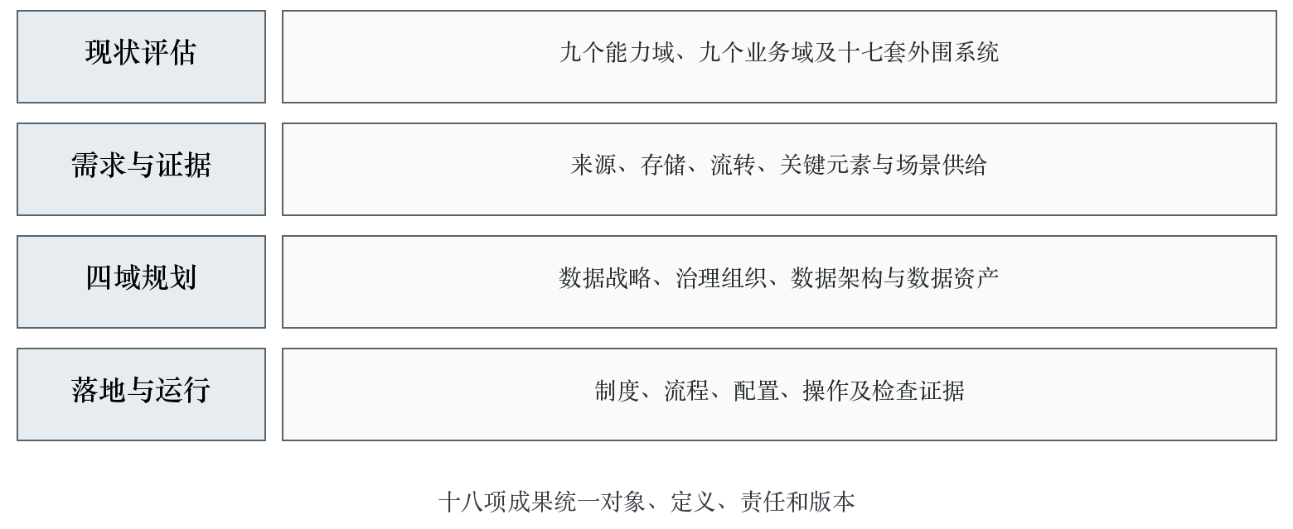
图1-1 现状评估与四域规划实施关系

1.3 实施主线与阶段控制
我方按照启动准备、联合调研、事实核验、诊断评审、四域规划、配置实施、运行评价、成果移交组织工作。启动阶段建立人员对接、资料目录、授权清单和工作计划；调研阶段开展访谈、文档审阅、系统取证、样本核对；诊断阶段形成差距分类、整改优先级和供给能力结论；规划阶段完成目标、职责、架构、资产制度与实施任务设计；实施阶段配置平台、运行流程、验证规则；移交阶段核查成果、运行证据及责任交接。
各阶段设置明确的进入条件和完成条件。进入系统取证前，确认访问范围、账号权限、取证窗口和数据保存位置；进入诊断评审前，完成证据与结论的双向关联，对事实冲突组织补充核验；进入规划批准前，核对整改任务、责任部门、资源需求及建设依赖；进入平台正式运行前，完成规则测试、审批验证、权限检查和异常恢复验证。未完成事项进入问题台账，明确影响、处置措施和复核责任，不以口头约定替代可执行记录。
建设安排纳入项目总计划，建设周期至2028年5月，按招标要求在2028年5月前完成终验收，质保期自甲方终验收合格之日起不少于12个月。我方在项目启动后编制详细日历计划，将合同生效、接口联通、基础治理、数据集生产、场景验证、正式评估和终验等节点进行关联，按关键依赖倒排任务。实施过程中采用阶段滚动计划和周度任务跟踪，发生依赖变化时调整作业顺序、并行任务和资源安排，保持项目目标及交付要求完整。

1.4 统一基线与变更管理
项目建立招标要求基线、业务范围基线、现状证据基线、数据定义基线、规划成果基线和实施配置基线。招标要求作为建设范围、成果内容及验收的依据；现状证据记录取证时间和适用范围；数据定义明确业务含义、单位、值域、时间口径及责任；规划成果记录审批版本；实施配置与批准的规则版本绑定。上述基线通过唯一标识关联，任何一项变更均可查询其影响的业务域、接口、模型、数据集、指标和服务。
评估准备阶段核验 GB/T 36073 的有效版本、适用要求及正式评估机构的要求，建立受控标准清单。招标文件要求的九个能力域分别建账，具体核查条目与适用标准建立对应关系，保留条款、证据、判断、整改和复核的映射。标准版本发生变化时，由评估负责人组织差异分析，调整核查表、取证范围与实施计划，并保留批准记录。成熟度结论依据实际证据及适用评估规则形成，正式评估由相应机构实施。
变更申请记录原内容、新内容、业务原因、影响对象、实施窗口、验证方法和回退安排。业务定义由业务归口部门确认，技术实现由架构及实施岗位审核，安全与权属事项由相关职能审核，跨域重大事项提交决策层。变更批准后同步更新文件、平台配置和培训材料；对已交付数据集、已发布服务及已形成的统计结果逐项判断是否需要更正、重算或重新发布。

2 数据治理现状评估

2.1 评估准备与证据管理
我方在启动阶段建立九域评估清单，逐项明确核查目的、适用要求、访谈岗位、所需资料、系统证据、样本对象及判定方法。各业务域设置业务对接人，信息化部门协调系统和技术资料，制度归口部门提供现行文件及审批记录，安全管理岗位审核数据访问条件。我方负责组织调研、实施核验、整理证据、编制诊断和推动问题复核，甲方相关岗位确认业务事实及责任归属。
资料收集覆盖组织架构、岗位职责、制度流程、数据标准、系统目录、数据字典、接口文档、模型设计、质量记录、权限审批、运维日志、培训考核和数据使用记录。每份资料登记名称、编号、形成部门、版本、发布日期、生效状态和适用范围。存在多个版本时，核查发布与废止关系；无法确认有效版本的文件进入核实清单，保留原始资料及取得时间。
证据库按来源文件、访谈记录、系统记录、数据样本和现场核验分类管理。证据编号与取证人、取证时间、授权事项、来源位置、摘要、关联核查条目、敏感级别及保存期限绑定。电子文件保存完整性校验值，系统截图保留页面名称、查询条件和截取时间，统计结果同时保存计算逻辑、输入范围和执行记录。用于报告展示的资料经过必要的脱敏处理，受限原始证据由授权岗位按规定保管。
表2-1 评估准备与证据管理
证据类别 | 主要核查内容 | 有效性检查
组织与岗位文件 | 职责、授权、岗位设置及责任分工 | 审批有效、岗位可对应、实际承担人明确
制度与流程文件 | 规则、输入输出、审批与例外处置 | 现行版本、适用范围、执行记录能够关联
系统与运行记录 | 配置、任务、审批、访问及异常处置 | 来源可查、时间完整、记录未被人工改写
数据与样本 | 标识、字段、质量、关联和时间分布 | 取样边界明确、方法可复现、分母可核对
访谈与现场核验 | 操作过程、实际困难及责任衔接 | 受访岗位确认、与文件和系统证据相互核对

2.2 联合调研与访谈实施
访谈按决策、管理、执行三个层级组织。决策层重点确认业务发展目标、治理责任、资源安排和跨部门决策方式；管理层重点核对制度制定、任务分解、绩效评价及异常升级；执行层重点核对数据录入、审核、变更、取用、交接和问题处置。相同事项分别访问规则制定岗位、实际操作岗位和下游使用岗位，核实各方对职责、口径和处理结果的理解是否一致。
访谈前发送主题和资料目录，受访岗位结合真实业务准备近期案例。访谈围绕一项业务的发起、处理、审批、形成数据、下游使用和归档过程展开，逐步核对每个环节的数据对象、系统操作、责任人和记录。对“通常如此”“系统自动处理”等回答继续核查触发条件、配置位置、失败处理和例外路径，取得实际操作记录后形成结论。
访谈记录区分已核实事实、岗位陈述、待核查事项和改进需求。已核实事实附证据编号，岗位陈述保留受访角色及原始含义，待核查事项明确补充资料和核验责任。访谈要点由受访岗位确认后归档；存在分歧时分别记录各方口径，通过源数据、制度、审批记录和业务结果进行复核。事实未完成核验前，相关结论保留为待核实状态，不据此预先确定企业成熟度等级或认定责任。
表2-2 联合调研与访谈实施
访谈范围 | 重点业务问题 | 配套核验对象
经营与管理层 | 数据建设目标、投入、责任、跨域争议 | 战略任务、会议决策、资源审批
研发与工艺岗位 | 产品结构、图纸、工艺及版本关系 | 发布记录、变更单、对象关联
制造与设备岗位 | 工单、工序、设备、测点及过程事件 | 执行记录、时序片段、异常工单
仓储采购营销岗位 | 物料、订单、库存、交付及客户信息 | 单据状态、数量口径、对账记录
质量与安全岗位 | 判定依据、质量问题、数据权限 | 检验记录、整改单、权限审批
财务人力及信息化岗位 | 经营口径、组织责任、系统与接口 | 统计底表、岗位目录、系统日志

2.3 文档审阅与系统核验
文档审阅先核查制度覆盖范围，再核查条款是否具备执行条件。对每项要求检查责任岗位、触发条件、操作步骤、输入输出、审批权限、记录保存和例外处置是否明确。制度引用其他文件时继续核查被引用文件的有效性和适用范围；规定由系统自动控制的条款同时检查系统配置；要求人工审核的条款抽查实际审核记录。
系统核验在甲方授权范围内开展，优先使用只读接口、只读账号、数据副本或经批准的离线样本。取证前评估查询负载，限定查询窗口、记录范围和并发，避免影响业务系统运行。数据质量统计尽可能在源侧执行聚合，将结果、查询条件和必要样本纳入证据库。确需导出明细时，登记字段范围、用途、接收位置和删除或归档安排。
系统控制核查包括账号与职责是否对应、审批是否能够被绕过、关键配置是否受控、作业是否有监控、异常是否有责任人、变更是否留痕。核对主数据新增与审批流水时，按业务主键、创建时间、来源批次和业务类型逐项匹配，排除依法批准的批量导入、迁移和历史补录等情况，再判断未匹配记录的性质。对系统功能存在但无实际使用记录的情况，分别记录功能可用性和流程执行情况。
技术核验结果与业务确认结合使用。字段非空仅证明有值，还需验证值域、单位、业务状态和可解释性；标识唯一还需核对是否代表同一个业务对象；接口成功还需核对是否完整返回预期数据；任务运行成功还需核对输出质量和下游实际消费。对系统时钟、时区、设备时间和日志时间进行比对，防止时间误差影响取证判断。

2.4 九个能力域核查
数据战略核查业务发展目标与数据建设目标是否一致，战略任务是否分解到业务部门，资源是否落实，执行偏差是否进入评估。重点核对战略文件、年度计划、预算安排、任务跟踪和决策记录之间的对应关系，对缺乏责任、缺乏时点或无法度量的任务逐项登记。
数据治理核查决策层、管理层、执行层是否形成职责分工，跨部门问题是否有固定的受理和裁决路径，制度是否包含管理办法、实施细则与操作规范，岗位是否具备实际执行能力。核对会议决议与后续任务是否对应、制度发布与培训是否衔接、考核结果与问题改进是否关联。
数据架构核查模型粒度、分层职责、对象关联、数据分布、集成共享、元数据和血缘管理。抽取同一业务对象沿来源、加工、汇总和服务链路逐级检查，核实字段含义、单位转换、状态筛选和时间区间是否一致。对缺失的模型定义、依赖关系、接口责任和变更通知机制形成明确差距。
数据资产核查来源登记、权属依据、目录维护、价值评估和使用授权。选取不同来源、不同数据形态和不同敏感级别的资源，检查原始数据与加工成果之间的关系，确认资产登记是否能够追溯到来源、版本、合同或授权文件，核实目录状态与实际可用性是否相符。
数据标准核查业务术语、数据元、参考数据、主数据及指标口径的制定、发布、落标和变更。对同名异义、异名同义、单位不同、编码重复和版本混用进行分类记录。质量核查覆盖完整性、准确性、一致性、唯一性、及时性、有效性，核对规则、检查、分析、整改和复核能否连成完整处理过程。
数据安全核查分类分级、身份权限、访问审计、数据脱敏、使用限制及事件处置。数据生存周期核查需求、设计、采集、处理、存储、共享、归档和退役过程。数据应用流通核查使用需求、共享服务、接口发布、调用计量、用户反馈及退出机制。各域核查同时检查文件、配置、记录和实际结果，形成管理能力与实施能力相互印证的结论。
表2-3 九个能力域核查
能力域 | 组织与制度核查 | 流程与工具核查
数据战略 | 目标归口、任务责任、资源与管理办法 | 计划跟踪、执行评估、偏差处理及迭代
数据治理 | 三层组织、职责、制度及文化建设 | 协同审批、议事决策、培训和考核记录
数据架构 | 建模职责、集成规范、元数据办法 | 分层模型、分布流图、共享及血缘维护
数据资产 | 权属责任、价值办法、目录运营制度 | 来源核验、资产登记、授权与使用回收
数据标准 | 术语数据元、主数据和指标归口 | 标准发布、映射落标、变更和冲突处理
数据质量 | 质量责任、规则依据、整改分工 | 检查、归因、修复、复核及趋势分析
数据安全 | 分类分级、权限审批、事件责任 | 访问控制、脱敏、审计及权限回收
数据生存周期 | 各阶段责任、保存和退役要求 | 状态转换、备份恢复、归档及处置留痕
数据应用流通 | 服务责任、共享用途和审批要求 | 服务发布、调用监控、反馈及退出

2.5 四维检查与证据判定
每个核查事项分别记录组织、制度、流程、工具四个维度。组织维度核实责任是否明确、授权是否匹配、岗位是否有人实际承担；制度维度核实要求是否成文、有效、完整并覆盖例外；流程维度核实步骤是否被实际执行、审批是否留痕、异常是否得到处理；工具维度核实配置是否符合规则、操作是否可追溯、结果是否可复核。四个维度之间建立依赖关系，但不以自行设定的加减分规则替代成熟度评估要求。
证据判定采用符合、部分符合、不符合、证据不足四类内部核查状态。符合状态要求规定事项有充分且一致的证据；部分符合状态记录已经落实的范围和未覆盖的范围；不符合状态记录与适用要求不一致的具体事实；证据不足状态明确缺失证据及补充方法。内部状态用于整改组织，正式成熟度等级按照适用标准及评估程序认定。
同一事项存在相互矛盾的证据时，先核查版本、时间、对象和适用范围。制度的生效时间可能晚于样本形成时间，系统配置可能在取证期间发生变化，不同车间或业务类型可能适用不同流程。核清这些条件后，组织业务、管理和技术岗位共同确认差异原因。对无法立即消除的分歧保留双方证据，指定复核事项和处理期限，不通过简单平均或选择较高等级消除分歧。
诊断报告的每条结论包括核查事项、事实描述、适用要求、证据清单、影响范围、问题性质和整改建议。事实描述使用可核验的对象和时间，区分样本发现与全量结论。抽查发现不得未经验证直接推算为全企业发生率；未获得资料不得直接等同于制度不存在；仅有制度文件不得直接认定流程已有效运行。

2.6 抽样设计与质量统计
抽样对象按照业务域、系统、数据类型、形成时间、业务状态、责任部门及风险程度分层。常规记录、异常记录、历史版本、退役对象、人工补录、批量迁移和跨系统转换均纳入抽样设计。样本量依据总体规模、风险、分层覆盖和核验目的确定，明确抽样方法、随机或定向选择条件及适用限制。能够低负载全量统计的项目优先全量检查，需要人工判断的项目采用分层抽验与问题扩查结合的方式。
主键唯一性检查区分记录主键和业务对象标识；同一对象的多个版本或多次事件不能按重复对象直接删除。非空率检查明确必填条件，对特定状态不适用的字段单独处理。关联命中率以需发生关联且在约定时间窗内的对象为分母，分别统计未匹配、一对多冲突、无效版本和迟到记录。准确性由经确认的权威记录、实物或专业复核支持，不以字段格式正确替代。
统计结果同时记录总体数量、抽样数量、排除数量、有效分母、问题数量、问题比例和计算时间。对数据量不足、时间中断、访问受限等情况记录统计限制，并安排补充核验。发现问题集中于某个工序、某个来源或某次变更时，扩大相应分层的检查范围，核对同类数据及下游影响。扩查后更新结论，保留原抽样记录和扩查依据。
表2-4 抽样设计与质量统计
检查项目 | 分母与判定依据 | 必留记录
标识唯一性 | 符合对象粒度和版本规则的记录 | 重复键、版本、状态及来源
必填完整性 | 业务条件要求填写的有效记录 | 必填条件、空值类型、排除原因
关联一致性 | 应关联对象及其有效时间范围 | 未匹配键、多重匹配、映射版本
时间及时性 | 已定义时限的业务事件或数据批次 | 事件时间、入库时间、延迟原因
业务准确性 | 经确认的核对依据和人工判定记录 | 原值、依据、复核人及判断
取数完整性 | 源端确认范围与接收结果 | 起止水位、条数、校验值及差异

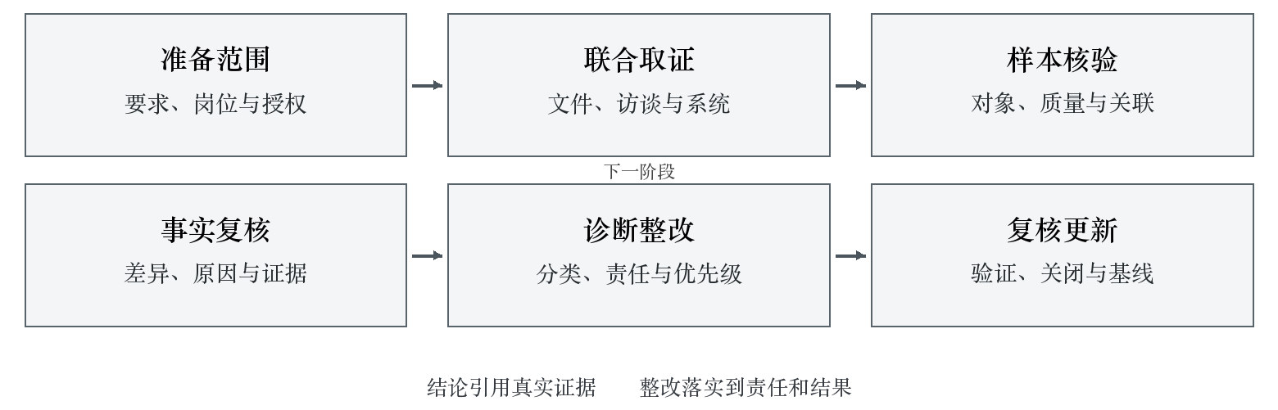
图2-1 评估取证与整改复核流程

2.7 差距分类与整改优先级
我方对不足项按缺口性质、业务影响、影响范围、整改依赖和责任类型分类。缺口性质包括职责缺失、规则不完整、流程执行偏差、平台能力不足、数据内容缺陷和证据管理不足；影响范围区分单对象、单业务域、跨域和全局；整改依赖区分可直接实施、需要跨部门协调、需要源系统配合及需要外部资料核实。每项问题建立唯一编号，关联证据、场景需求、模型或数据集及对应规划任务。
优先级首先依据强制要求、数据安全、权属使用边界和对关键业务的影响确定。未经授权的使用、敏感数据暴露、关键对象错误关联及影响正式评估或验收的重大缺口列入优先处理范围，采取隔离、限制发布、暂停相关任务或其他必要控制。一般问题再结合场景紧迫性、影响数量、扩散范围和实施依赖安排顺序，复杂程度用于资源和工期估计，不降低重大问题的整改优先级。
整改任务记录责任部门、执行岗位、完成时点、资源、交付结果、验证方法和复核人。跨域问题由治理管理层组织联合处理，存在责任争议或资源冲突时提交决策层。整改过程中区分临时控制与根因修复：临时控制用于防止错误继续传播，根因修复更新源端规则、流程、配置或数据；两者分别记录完成情况，不能以临时屏蔽代替长期修复。
复核以原问题和影响范围为依据，核验新增规则是否有效、历史问题是否处理、下游结果是否重算、相关岗位是否知悉。验证通过后关闭问题；复核未通过的重新打开并记录原因。对反复出现的同类问题开展专题分析，检查规则设计、岗位能力、操作负担及系统限制，调整制度和工具。问题关闭后保留证据链和适用版本，纳入战略评估与治理考核。
表2-5 差距分类与整改优先级
优先级 | 处理原则 | 完成检查
紧急处置 | 先控制安全、权属或关键业务风险，组织专门处理 | 风险受控、根因修复、受影响成果复核
优先整改 | 支撑关键场景、共性基础能力或重要里程碑 | 责任落实、依赖消除、规则和结果验证
计划整改 | 纳入阶段计划，按业务影响和依赖安排 | 任务完成、使用验证、资料更新
持续优化 | 已满足基本要求的效率、体验及维护改进 | 改进效果有记录，未引入质量或权限退化

2.8 诊断报告形成与评审
数据治理现状诊断报告包括评估范围、适用依据、方法与证据、组织制度现状、九域能力分析、九个业务域覆盖情况、资产与数据分布、供给能力、关键差距、整改优先级和实施建议。报告按照事实、影响、原因、措施的顺序形成诊断意见，附核查表、访谈确认记录、证据索引、质量统计、差距清单和整改任务清单。
诊断评审由我方组织，甲方相关业务、信息化、管理和安全岗位参与。先确认基础事实及范围，再核对差距与要求的对应关系，最后审议整改优先级、责任和计划。对跨部门口径争议单独列项，明确裁决依据与决策岗位；对权限受限、资料缺失等未决事项保留状态及补充计划。评审意见逐条处理，修订报告时保留变化内容、原因及证据。
报告批准后形成现状基线，并同步更新四域规划输入。后续发现新的事实或完成补充取证时，按变更流程更新相关结论，保留原基线和修订记录。整改后的复评使用同一对象范围、统计口径及可比条件；范围发生变化时单独说明变化对结果的影响，避免将统计口径变化当作能力改善。

3 全域资产盘点与场景供给评估

3.1 盘点对象与组织方式
全域盘点以业务对象为主线、以来源系统为取证入口、以使用需求为验证方向，覆盖结构化表、业务单据、主数据、图纸图像、工艺文件、管理制度、合同标书、技术标准、设备时序、音视频、知识条目和数据集。每项资源同时登记原始载体和治理后形态，区分正式记录、工作副本、历史版本、归档材料和派生结果。
盘点采用业务域与系统双向核对。业务部门从实际业务活动出发列出产生和使用的数据，系统岗位从数据库、接口、文件库和作业配置出发列出实际存储对象。我方将两类清单合并，核查仅存在于业务清单、仅存在于系统清单以及双方含义不一致的对象。纸质记录、共享目录和个人工作文件中与项目有关的资料，经责任确认和授权后纳入盘点，明确后续数字化、迁移和受控存储安排。
同一对象在多个系统出现时，先登记各处记录和业务用途，再核定来源关系。权威来源按字段或业务事实确认，分别考虑创建责任、审核责任、业务状态和生效时间；不因某一系统规模较大或上线较早就默认其所有字段具有权威性。多个系统承载不同事实时保留各自定义，并建立映射或对账规则。冲突未解决的对象设置待确认状态，限制其用于正式指标和数据集发布。
盘点结果与后续资源目录保持连续，资源标识在调研、治理、加工和运营过程中沿用。资源拆分、合并或退役时保存前后继关系，不能以重新编号切断来源。每轮盘点结束后由业务归口与系统管理岗位分别核对完整性，我方汇总遗漏、冲突和待核实事项，形成全域覆盖检查记录。

3.2 九个业务域盘点内容
人力资源域围绕组织、岗位、人员及任职关系建立责任映射，核对组织变更、岗位调整与系统权限同步，涉及个人信息的资料按最小必要范围使用。研发设计域核对产品、部件、图纸、物料清单、技术条件、工艺文件和设计变更的关联，保留发布状态、适用产品和有效版本，确保后续加工能够区分设计状态与实际制造状态。
生产制造域核对生产订单、工单、工序、报工、工艺参数、班次、设备与实物对象之间的对应关系，关注一单多件、多工序、多设备和返工重制等情况。仓储物流域核对物料、批次、库位、入出库、调拨、冻结和发运记录，分别登记实物状态、业务单据状态和账务状态。财务管理域核对成本、结算及经营指标所需数据，明确核算范围、时间区间、币种单位和审核状态。
设备管理域核对设备台账、部件层级、测点配置、维护维修、报警和运行时序，保留设备更新及测点更换的历史关系。采购管理域核对供应商、采购需求、订单、到货、检验和结算的关联。营销管理域核对客户、商机、需求、合同、交付和售后服务记录，明确客户提供材料的授权边界。质量管理域核对检验方案、检测记录、质量判定、不合格处置、返修及复检，保存判断依据和适用标准版本。
表3-1 九个业务域盘点内容
业务域 | 主要对象 | 跨域关联核查
人力资源 | 组织、岗位、任职、培训 | 责任岗位与业务审批、平台权限对应
研发设计 | 产品、图纸、部件、工艺、变更 | 产品结构与物料、制造、质量关联
生产制造 | 订单、工单、工序、参数、报工 | 工件与工艺、设备、检验和库存关联
仓储物流 | 物料、批次、库位、单据、发运 | 采购到货、生产领用、销售交付对应
财务管理 | 成本、结算、核算对象、经营数据 | 业务单据与核算期间、指标口径对应
设备管理 | 设备、部件、测点、事件、维修 | 过程参数与工序、故障和维护关联
采购管理 | 供应商、需求、订单、到货 | 物料、检验、库存和结算关联
营销管理 | 客户、商机、需求、合同、服务 | 产品选型、交付及运维反馈关联
质量管理 | 检验项、结果、缺陷、返修、复检 | 物料、工件、工艺版本和过程条件关联

3.3 十七套外围系统盘点
我方对 CRM、ERP、SCM、QMS、WMS、MES、LMS、EMS、SOS、EAM、PLM、SCADA、OA、久其系统、主数据管理平台、热处理群控系统、安全监管平台逐套建立调查记录。系统清单与服务采购范围一致，逐项核定实际模块、数据对象、版本、部署位置、接口条件及归口岗位。系统简称、业务名称和正式部署实例分别登记，防止同名模块、历史系统与现行系统混淆。
系统调查记录包括数据库实例或文件服务、存储区域、数据规模、历史覆盖、更新频率、访问方式、接口限制、业务主键、时间字段、附件关系、编码规则、已知质量问题和变更责任。物理地址、连接参数和凭据纳入受控技术台账，业务目录使用资源定位标识。盘点报告展现业务分布和关系，具体访问凭据通过批准的安全方式管理。
表3-2 十七套外围系统盘点
系统 | 重点核查对象 | 主要核验事项
CRM | 客户、需求、商机及相关业务资料 | 客户标识、状态历史、附件和授权
ERP | 物料、计划、业务单据及经营数据 | 单据粒度、组织范围、状态和单位
SCM | 供应商、协同及采购相关记录 | 来源责任、协同状态、外部数据限制
QMS | 检验、质量判定、不合格处置 | 检验依据、工件批次、复检关系
WMS | 库存、批次、库位、入出库 | 库存时间、冻结状态、数量与对账
MES | 工单、工序、执行和报工 | 对象粒度、执行顺序、返工与时间
LMS | 物流相关业务数据 | 实际模块、物流对象、状态及交接
EMS | 能源相关业务数据 | 计量对象、周期、单位及采集覆盖
SOS | 运维服务相关业务数据 | 实际模块、服务对象、事件和处置
EAM | 设备台账、维修维护及履历 | 设备层级、部件变更、维修事件
PLM | 产品结构、图纸、工艺及技术资料 | 发布状态、版本、变更和引用关系
SCADA | 设备测点、过程参数和报警 | 测点配置、采样周期、时钟与缺失
OA | 制度、合同及业务审批材料 | 审批、发布、生效、废止及附件
久其系统 | 报表及经营管理数据 | 指标定义、报送范围、期间和修订
主数据管理平台 | 主数据、编码、组织及映射 | 权威源、分发、合并、停用与历史
热处理群控系统 | 炉次、工艺执行与过程曲线 | 装炉对象、工艺版本、曲线与检验
安全监管平台 | 安全业务资料及相关记录 | 业务用途、采集范围、敏感与授权

对已存在的系统间交互，登记发送方、接收方、数据内容、频率、协议、转换规则、失败处理和责任岗位，核对实际运行日志。对本项目新增接入，登记计划接收位置、目标用途、接口申请和测试条件。既有业务接口与本项目治理接入分别编号，避免将计划建设关系记为已运行关系，或遗漏同一来源的重复取数。

3.4 来源存储与流转链路
每项资源建立来源记录，包含产生环节、产生方式、形成主体、取得方式、载体、版本、形成时间和权属依据。数据库资源定位到系统、库、表、字段或视图；文件资源定位到文件标识、受控目录、版本及校验值；设备时序定位到设备、测点、采样区间及采集任务；纸质资料定位到档案编号、保管责任和数字化记录。派生资源增加输入版本、加工任务、规则版本和输出位置。
流转调查沿对象实际业务路径核对。产品和工件链路关注客户需求、设计发布、工艺准备、生产执行、质量检验、仓储交付和售后反馈；设备链路关注台账、测点、运行、报警、维修和验证；文档链路关注编制、审核、发布、修订、废止和引用。每条链路记录节点、传递内容、业务键、时间、版本和责任，区分系统自动传递、文件交换、人工录入及人工确认。
数据分布视图、业务流转视图和技术加工视图采用共同的资源标识。分布视图表示数据存于何处、由谁维护；业务视图表示对象在何种业务活动中产生和使用；技术视图表示通过何种接口、任务及模型形成下游结果。一个节点发生变更时，根据资源标识定位三类视图中受影响的节点和连线，保持台账与图示一致。
重复存储调查区分必要副本、缓存、备份、历史快照和无管理副本。必要副本登记更新机制、一致性要求和责任；历史快照标识基准时间和适用用途；无管理副本核实保留必要性并纳入整改。原始数据、受控加工区和发布区采用清晰的状态隔离，防止工作文件未经复核进入共享目录。

3.5 资源登记字段与质量初判
资源登记覆盖业务、技术、管理三个方面。业务信息描述对象、含义、责任和用途；技术信息描述存储、结构、格式、更新和关联；管理信息描述权属、安全、质量、生命周期及共享条件。字段字典规定数据类型、必填条件、值域、维护角色和校验规则。未知信息登记为待核实，并分配补充责任，不能使用无依据的默认值形成虚假完整记录。
表3-3 资源登记字段与质量初判
登记项目 | 具体内容 | 核查方式
资源身份 | 资源标识、名称、业务域、对象类别 | 与业务及系统双向清单核对
来源关系 | 来源主体、系统、表字段或文件、版本 | 系统取证、文件记录与责任确认
存储分布 | 逻辑位置、物理受控台账、主副本关系 | 存储调查与实际读取验证
数据特征 | 模态、格式、粒度、规模、时间覆盖 | 自动统计与样本人工核验
关联条件 | 业务键、版本、时间、映射规则 | 跨系统匹配与冲突检查
更新条件 | 更新频率、增量方式、迟到和补录 | 任务日志及历史批次核对
质量状态 | 规则、分母、结果、样本和问题 | 质量检查记录及复核依据
权利与安全 | 所有权、使用权依据、级别及用途 | 合同授权、责任及安全核验
管理状态 | 归口、维护岗位、目录状态及保留安排 | 审批记录、操作和定期复查

质量初判服务于供给评估，分别检查可读取性、结构可解析性、业务可理解性、跨模态可对齐性及权利可使用性。扫描件检查清晰度、页序、缺页和识别错误；图纸检查图号、修订、关键尺寸及对象对应；时序检查采样频率、时钟、异常值、断点和工况标签；视频检查时间区间、画面内容、事件定位与使用授权。初判发现的问题进入供给改善计划，正式交付仍执行完整质量评测。

3.6 关键数据元素识别
关键数据元素从业务判断、对象关联、质量控制、安全保护和追溯要求识别。凡用于确认对象身份、区分有效版本、判定业务结果、计算关键指标、对齐多模态、确定授权或证明来源的数据元素，纳入重点管理。每个元素登记业务定义、单位、值域、权威来源、责任部门、适用场景、质量规则和缺失后果，建立字段级映射及变更影响关系。
产品与工艺重点核查产品型号、配置条件、图号、物料编码、部件关系、工艺版本、材料牌号、尺寸、公差和工序要求；制造与质量重点核查工单、工件或批次、设备、炉次、焊接对象、工艺参数、检验项、检测值和判定结果；经营与服务重点核查客户、合同、订单、库存、价格、交付、故障和维修记录；文档问答重点核查文件名称、发布主体、版本、生效与废止时间、条款位置和权限。
元素关键程度依据错误后果和影响范围确定。同一字段在不同用途下的重要性可能不同，分别记录用途与控制要求。对跨域共同使用的元素，指定统一归口和各域维护责任；对业务同名但含义不同的字段，保留不同数据元并通过明确名称和上下文区分。关键元素清单经业务确认后进入数据标准、元数据、质量规则和知识本体，避免在加工阶段重新定义。
表3-4 关键数据元素识别
元素组 | 重点元素 | 主要控制要求
对象身份 | 产品、部件、物料、工件、工单、设备标识 | 唯一规则、映射、合并拆分及历史
时间版本 | 事件、采集、生效、失效时间及内容版本 | 时间含义、时区、顺序及有效区间
工艺条件 | 材料、尺寸、工序、参数、环境与工况 | 单位、条件、范围、依据及适用对象
质量结论 | 检验项、检测值、标准、判定与复检 | 原始值、依据版本、判定责任和链路
权利与追溯 | 来源、授权、用途、批次及处理版本 | 可核验依据、传播限制和下游定位

3.7 四大数据集供给能力核定
供给评估按照供需计划、产品工艺设计、制造过程、产品质量四个领域，以及预训练、指令微调、偏好、评测四种用途分别建账。原始文件数、数据库条数和存储容量作为资源情况登记，正式供给数量按去重、治理、质量检查和权利核验后可纳入相应用途的有效净量统计。跨领域或跨用途复用的资源保留关系，不通过重复计算掩盖某一领域的独立缺口。
表3-5 四大数据集供给能力核定
数据领域 | 预训练 | 指令微调 | 偏好 | 评测
供需计划 | 276亿Token | 40万条 | 3.2万组 | 0.4万题
产品工艺设计 | 70亿Token | 10万条 | 0.8万组 | 0.1万题
制造过程 | 105亿Token | 15万条 | 1万组 | 0.2万题
产品质量 | 164亿Token | 24万条 | 1.6万组 | 0.25万题
合计 | 615亿Token | 89万条 | 6.6万组 | 0.95万题

我方对每一领域分别核算可直接使用、治理后可用、补充采集后可用及尚未形成可靠供给四类状态。可直接使用要求来源、授权、质量、内容和格式满足对应生产要求；治理后可用应有明确的处理规则、预计损耗和验证方法；补充采集后可用应明确采集对象、方式、岗位和计划；尚未形成可靠供给应明确缺失原因、替代路径和项目内的解决安排。状态判定依据实际样本和处理结果，不能仅凭文件存在或业务人员承诺认定可交付。
供给测算先进行分层试处理，记录解析、去重、脱敏、质量筛选、标注及切分各环节的保留量和损耗原因，再以相同来源类别、时间范围和业务分布进行分层测算。测算结果保留假设、样本依据和不确定范围，随着新批次实际产出更新。Token 量采用项目统一计量规则和计量工具版本，避免通过固定平均长度把任务条数、文件容量直接换算为正式Token交付量。
多模态供给核查文本、图像、时序和视频的真实有效内容，每个数据集满足不少于三种有效模态，多模态记录占比不低于40%，近36个月数据占比不低于40%。记录粒度按相应用途明确：预训练以受控的有效语义记录，指令微调以任务记录，偏好以偏好组，评测以试题统计。时间来源不明的有效记录仍计入适用分母，不计入近36个月分子；扫描时间、上传时间和重复保存时间不得代替原始业务内容的形成时间。
合成和增强供给单列来源及计量，预训练合成与增强内容并集不超过有效Token量的20%；指令微调整体合成比例不超过45%，真实数据丰富类别不超过30%，推理及长尾类别不超过60%，同时满足整体约束；偏好数据中含合成内容的组数不超过50%；评测数据不含合成数据。训练、验证与评测按来源族隔离，隔离关系及近重复检查结果进入供给台账。供给计划以真实资源、可执行采集和受控生产共同保障各项要求。

3.8 十一个验证场景需求分析
场景需求调查围绕实际输入、业务任务、期望输出、判断依据和验证方法展开。每个场景明确业务使用岗位、对象范围、数据时效、更新频率、错误后果和人工复核环节。专业岗位确认业务条件与正确性依据，技术岗位确认数据结构和获取条件，治理岗位确认定义、权限及质量要求，我方形成统一的数据需求清单并组织评审。
产品智能选型核查产品系列、配置约束、性能参数、工况需求、适用条件和历史选型依据，记录型号参数与版本关系。板材备料工艺智能设计核查图纸、材料、尺寸、公差、工艺规则及相关历史成果，保留图纸和工艺对应关系。库存控制智能化核查库存状态、需求、供给、交付周期和相关业务约束，明确统计时点与状态范围。
热处理过程控制智能化核查材料、工件、炉次、工艺曲线、实际时序和检验结果的对应；焊接过程控制智能化核查焊接对象、工艺、参数、图像或视频、检测及返修记录；刮板输送装备健康诊断智能化核查设备结构、工况、测点时序、报警、故障、维修和复核结果。对过程控制与诊断类场景，区分数据验证、业务建议和实际设备执行，数据供给保留适用条件和专业复核依据。
管理制度智能问答、技术标准智能问答和标书智能问答分别核查文件权威性、适用范围、版本、生效状态、条款位置和引用权限。决策数据智能问答核查指标定义、计算条件、统计周期、维度、来源和明细追溯。合同合规审查智能助手核查合同版本、条款结构、审查规则、相关依据及审核结论，保留合同上下文和专业复核条件。
表3-6 十一个验证场景需求分析
验证场景 | 核心数据组合 | 重点缺口检查
产品智能选型 | 产品参数、配置约束、工况、需求和案例 | 参数版本、约束完整性及选型依据
板材备料工艺智能设计 | 图纸、材料、尺寸、公差、工艺与成果 | 图工对应、单位、公差与适用条件
库存控制智能化 | 库存、需求、供给、交付及业务约束 | 时点、状态、数量口径和历史连续性
热处理过程控制智能化 | 工件材料、炉次、设定与实际曲线、检验 | 装炉对应、时钟、阶段与检验关联
焊接过程控制智能化 | 焊接对象、工艺、过程参数、影像和检测 | 对象定位、过程对齐、返修与复检
刮板输送装备健康诊断智能化 | 设备部件、工况、时序、故障和维修 | 测点变更、故障标签、维修后验证
管理制度智能问答助手 | 制度、审批发布、适用范围和条款 | 生效废止、组织适用及引用位置
技术标准智能问答助手 | 标准、技术要求、版本和条款关系 | 标准有效性、适用条件和使用权限
标书智能问答助手 | 招标投标资料、附件及关联业务信息 | 文件完整性、项目区分、版本与权限
决策数据智能问答助手 | 指标卡、模型、明细、维度和计算结果 | 口径一致、来源可追溯和独立复算
合同合规审查智能助手 | 合同、条款、审查依据和审核记录 | 版本、上下文、规则适用及专业确认

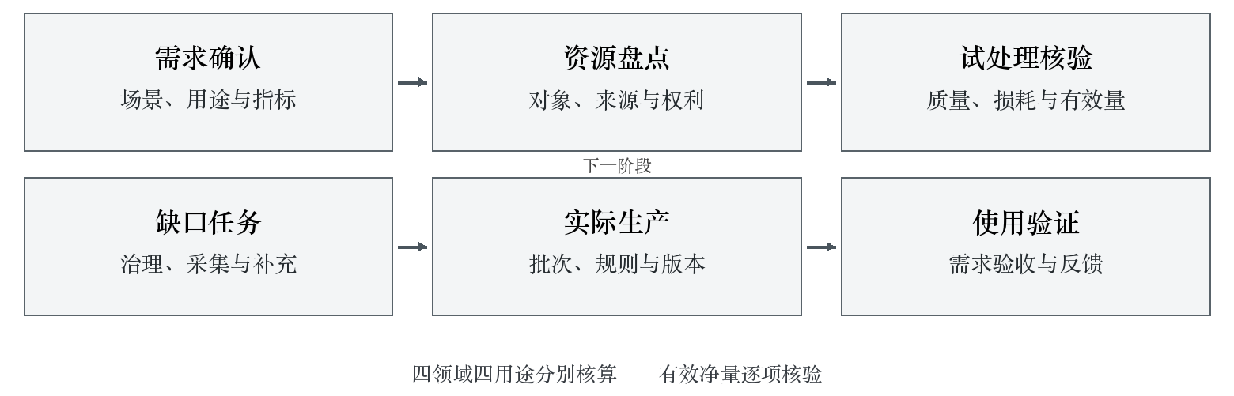
图3-1 场景需求与数据供给评估

3.9 需求清单与供给任务闭合
高质量数据集验证场景数据需求清单以需求项为最小管理单位，记录场景、业务问题、输入对象、关键元素、来源、模态、粒度、时间范围、质量要求、规模、频率、授权、责任及验收方法。一项资源支撑多个场景时保留需求多对多关系；同一场景包含不同任务时分别定义输入和判定依据，防止采用笼统的场景名称代替可执行需求。
需求评审核对必要性、可获取性、可处理性和验证充分性。数据不足时先查明缺口属于对象缺失、字段缺失、时间覆盖不足、模态缺失、关联失败、质量不合格或授权受限，再确定补充采集、治理修复、专业标注、合法来源补充或调整处理方法。需求与招标指标存在依赖时，列入项目关键任务，不以缩小验证范围消除缺口。
供给任务保存需求编号、资源编号、输入版本、生产批次、输出版本、实际净量、质量结果和使用确认。任务完成后，使用岗位按需求验收输入、业务条件和结果可用性；验证发现问题时返回供给任务并定位到来源或规则。需求变更由业务确认，评估其对规模、模态、时效、质量、权限和工期的影响，经批准后同步更新清单、计划与平台任务。
在规划完成前收集经营指标候选需求、来源条件和现有报表口径；规划完成后组织业务部门正式确认指标定义、计算方法、维度和责任，形成正式指标体系。候选口径与正式口径设置不同状态，未批准指标不进入正式决策服务。人力资源等全部九个业务域持续纳入需求和规划，按建设依赖安排实施批次，保持全域覆盖。

4 数据战略规划

4.1 战略愿景与目标分解
我方将数据管理愿景落实为可持续供给、可核验质量、可追溯来源、可控制使用和可评价成效五项管理目标。围绕矿山装备制造全业务链，形成统一的数据责任体系、业务定义和共享基础，使数据能够支持专业生产、经营分析、高质量数据集建设及场景验证。各项目标明确对应业务问题、建设任务、责任部门和评价证据。
目标分解遵循企业级目标、业务域目标、专题任务和执行事项四个层次。企业级目标包括三级能力建设、全域治理、数据集供给与服务能力；业务域目标结合各域对象、质量问题和使用需求制定；专题任务包括主数据贯通、关键链路治理、元数据和资产目录建设、指标形成及共享服务；执行事项明确实际操作、交付物、时点和验收人。上级目标能够查询下级任务，下级任务能够说明其支撑的业务目标和招标要求。
目标设置同时记录现状基线、目标状态、度量方法和取数来源。尚未实测的现状不填写推测数值，先安排测量任务；能够立即明确的范围、成果和流程要求在规划中直接确定。质量、效率和使用成效的目标结合实测基线、业务需求及建设条件经评审固化，实施过程中不得为显示进展随意调整分母、范围或目标值。

4.2 战略重点任务
第一类任务为责任和规则建设，完成组织职责、制度体系、议事机制、考核机制及培训安排。第二类任务为数据基础建设，完成全域资源盘点、关键数据元素、业务术语、主数据映射、分层模型和元数据。第三类任务为治理执行，落实数据汇聚、处理、标准、质量、安全、生存周期及服务流程，将规则配置到平台并形成运行证据。
第四类任务为数据集和应用供给，按照四大数据集及十一个场景需求安排来源治理、内容加工、专业标注、质量评测和问题反馈。第五类任务为资产与运营，建立来源和权属登记、资源目录、内部授权、价值评估和使用评价。第六类任务为能力持续提升，组织运行检查、内部核验、正式评估支撑、复评整改和岗位能力培养。
各任务明确前置依赖和并行条件。资源盘点、访谈和候选需求可并行开展；正式模型设计依赖已确认的对象粒度和核心口径；正式共享依赖权属、安全、质量及授权条件；正式经营指标体系在治理规划完成后形成；数据集发布依赖规模、来源、质量、隔离及安全检查。共性基础任务优先安排，领域任务分批实施，避免重复建立对象字典或重复开发取数链路。
表4-1 战略重点任务
战略任务 | 主要建设内容 | 完成标志
责任制度建设 | 组织、职责、制度、协同、考核和培训 | 岗位确认、文件生效、流程运行
数据基础建设 | 盘点、术语、主数据、模型及元数据 | 对象可定位、口径可查、关系可核验
治理执行建设 | 汇聚、处理、标准、质量、安全和服务 | 规则配置有效、异常能够处理
数据供给建设 | 四领域四用途生产与十一场景需求 | 有效供给满足要求、验证结果可追溯
资产运营建设 | 来源权属、目录、价值、申请和使用 | 目录可用、授权准确、使用可审计
能力持续提升 | 内部核验、正式评估支撑和运行改进 | 真实证据完整、差距整改、岗位承接

4.3 资源投入与责任安排
资源计划围绕任务负荷编制，分别核定业务专家、数据治理、数据架构、数据开发、质量安全、平台实施、资产运营和培训评估等岗位的投入。业务专家承担对象、规则和专业判断确认；治理岗位组织制度、协调与检查；架构和开发岗位完成模型、集成、元数据及作业；质量安全岗位承担检查与风险处置；运营岗位承担目录、授权和使用跟踪；培训评估岗位支撑能力转移及证据核验。
我方负责配置满足建设要求的实施人员和工具资源，甲方业务部门承担业务事实、规则和审批事项的确认职责。资源计划列明责任部门、岗位角色、工作量、投入阶段、关键时间窗和替补安排。对需要多部门共同参加的评审，提前明确议题、输入材料和决策事项；对连续生产环境下的取证和联调，采用预约窗口、离线验证与分批实施，减少对正常业务的影响。
计算、存储、网络及软件资源根据数据规模、模态、处理并发、保留策略和运行环境制定容量计划。原始区、加工区、发布区及备份所需容量分别测算，保留实际利用率和增长记录；试验任务与正式生产任务分配独立的权限和作业状态。数据集加工生产专项智能工具链按九类二十五项工具建设，数据集运营平台按十六个模块建设，使用节点数量和许可数量均不受限制，治理规划与其功能、资源和管理要求相互衔接。
资源发生冲突时，依据关键依赖、业务影响和里程碑组织调配。调整不得削减应交付范围，不得以资源不足绕过质量、安全和专业审核。新增工作由问题和变更流程核实原因、影响及落实安排；已安排的资源若未按计划到位，由任务负责人报告影响并制定可执行的补救措施。

4.4 实施路线图与阶段任务
启动准备阶段完成项目组织、工作计划、范围清单、标准清单、授权安排和资料收集。现状评估阶段完成九域核查、九个业务域盘点、十七套系统调查、关键元素识别及场景需求评审。四域规划阶段形成数据战略、治理组织与制度、分层架构、资产管理和实施计划，组织跨域一致性审查并履行审批。
基础治理阶段优先落实共性对象、元数据、来源权属、关键接口和质量规则，建立可复用的模型与基础目录。规模实施阶段按业务域和场景需求分批扩大治理覆盖，推进数据集生产、指标开发和共享服务。运行评价阶段核验制度执行、平台运行、业务使用和数据质量，完成战略评估、整改及正式能力评估支撑。验收移交阶段汇总成果、配置、证据、培训及运维资料，完成责任交接。
各阶段实施计划列明开始和结束日期、责任部门、牵头岗位、配合岗位、前置事项、成果、检查方法及批准人。计划日期在启动时对齐项目总计划，形成至2028年5月的统一日历安排。关键节点采用里程碑审查，未满足条件的任务制定专项赶工或依赖消除措施，保留调整依据和影响分析。
表4-2 实施路线图与阶段任务
阶段 | 关键任务 | 牵头与配合 | 阶段检查
启动准备 | 组织、计划、授权、资料和标准 | 我方项目组牵头，甲方归口部门配合 | 范围清晰、职责落实、取证条件具备
现状评估 | 九域核查、全域盘点及场景需求 | 治理评估岗位牵头，各业务域配合 | 证据完整、差距明确、需求经确认
四域规划 | 战略、组织制度、架构和资产规则 | 各规划负责人牵头，业务与技术审核 | 十六项规划成果完整且一致
基础治理 | 关键对象、接口、元数据和质量 | 架构与实施岗位牵头，源端配合 | 规则运行、结果可核验、异常可处置
规模实施 | 全域治理、数据集供给和服务 | 实施与生产岗位牵头，业务确认 | 范围和指标满足、使用效果可追溯
运行验收 | 评估整改、能力核验、移交和培训 | 项目负责人统筹，甲方组织验收 | 成果齐备、问题处理、责任承接

4.5 数据战略管理办法
数据战略管理办法明确战略制定、审议、分解、实施、评估、调整和监督的职责与流程。战略制定由治理管理层组织，汇集企业业务目标、现状诊断、场景需求和实施条件，形成目标、任务、资源与路线图。涉及多个业务域的目标在评审阶段统一口径，涉及资源投入和重大责任调整的事项提交决策层审议。
战略批准后，各任务形成责任书或任务记录，明确成果、时间、资源和验收条件。管理层维护战略任务台账，执行层报告进展、风险、问题及资源使用情况。任务状态依据实际产出和检查记录更新，不以会议召开、文件起草或系统安装单独替代建设目标完成。跨域共性任务设定统一牵头，配合部门对其承担的数据、规则和审核事项负责。
战略变更分为目标调整、任务调整、资源调整和实施顺序调整。变更申请说明触发原因、现状、备选措施、影响对象和建议安排。涉及招标承诺、总体范围、质量安全或关键里程碑的事项进行专项审查，确保持续满足项目要求。批准后同步更新战略规划、实施计划、考核口径和平台任务，保留变更前后版本。
监督检查核对任务依据、执行记录、成效数据和资源使用。对未按要求报告问题、未经批准改变口径、虚报完成状态等情况，按甲方管理制度处理并组织纠正。任务完成后，业务使用和运维责任继续保留，定期评价已建能力是否有效运行，防止项目交付后职责中断。

4.6 战略实施计划与日常跟踪
数据战略实施计划按任务分解结构编制，每一任务至少关联一个战略目标、一个责任部门和一项可核验成果。工作包按业务对象或实施主题划分，包含输入、操作、输出、依赖、风险和检查方法。任务之间的关联覆盖数据、接口、规则、环境、人员和审批，不仅登记时间先后关系。
我方建立周度跟踪、阶段检查和重大事项专项处理机制。周度跟踪检查计划完成、实际完成、未完成原因、下周安排和新增风险；阶段检查核对里程碑成果和运行证据；重大事项根据影响立即组织责任岗位处置。进度偏差既检查单项任务，也分析其对下游数据集、场景验证和正式评估的影响，形成整体调整安排。
任务完成由执行岗位提交结果和自检记录，牵头岗位检查完整性，业务或管理责任人按验收条件确认。需要平台实现的任务提供实际配置和运行验证，需要制度执行的任务提供审批与实际执行记录，需要数据供给的任务提供实际净量和质量证据。未满足全部条件的任务保持未完成或整改状态，明确剩余工作。
跨域依赖采取共同确认机制。输出方明确提供内容、版本、质量和时间，输入方确认可接收条件并组织试用；双方发现不一致时先定位数据或口径差异，再调整任务，不以口头交接替代记录。任务交付后的后续使用问题与原任务关联，为战略评估和规划修订提供依据。
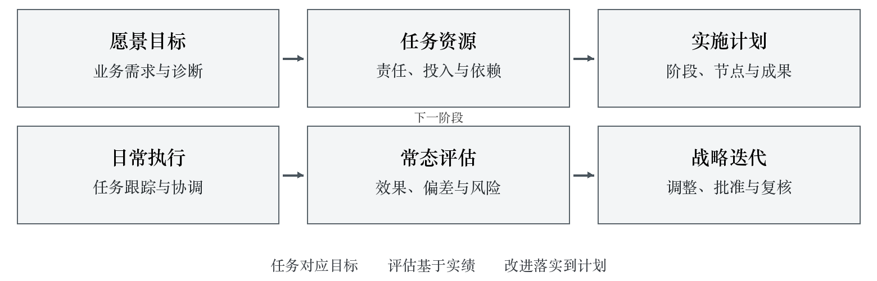
图4-1 数据战略实施与持续迭代

4.7 常态化战略评估
战略评估同时检查任务执行、管理能力、业务使用和资源效率。任务执行关注计划成果、里程碑和问题整改；管理能力关注职责、制度、流程及平台实际运行；业务使用关注数据供给、场景需求满足、指标服务和授权使用；资源效率关注重复作业、处理耗时、存储计算及人员投入。评估数据采用已批准的口径和来源，保留统计时间与取数记录。
常态化评估按照月度进展检查、阶段成果评价和年度综合评价组织，重大业务变化、重大数据事件或关键目标偏差发生时开展专项评价。月度检查用于及时发现阻塞事项，阶段评价用于确认能力是否达到预期，年度评价用于修订后续任务和资源安排。项目周期内的评估日历与总体里程碑合并管理，保证评价结果能够在后续建设中得到落实。
表4-3 常态化战略评估
评估维度 | 核查重点 | 证据来源
目标任务 | 目标覆盖、任务完成及成果验收 | 战略台账、计划、成果和验收记录
管理执行 | 岗位履职、制度执行及问题处理 | 审批流水、会议决议、检查整改
数据供给 | 有效净量、质量、时效、模态和需求满足 | 生产台账、质检、数据卡及使用反馈
平台使用 | 配置有效、任务运行、服务使用和异常 | 平台日志、监控、工单和调用记录
资产运营 | 目录可用、授权准确、复用及价值变化 | 目录版本、授权、使用及评价记录
能力提升 | 培训实践、岗位承接和评估整改 | 课程考核、操作记录及复核结论

评估结论区分目标未达到、实施偏差、效果不佳和外部条件变化。目标未达到分析范围和投入，实施偏差分析责任、依赖和执行，效果不佳分析需求、口径及技术方法，外部条件变化核实影响并制定调整措施。不同原因对应不同处理方式，避免用增加会议或重复报表替代实际解决措施。

4.8 战略评估报告与持续迭代
战略评估报告包含评价范围、评价时段、目标基线、任务执行、资源投入、使用成效、偏差分析、风险、整改及规划调整。每项结论提供事实、统计口径和证据，涉及对比时采用相同范围和时间条件。业务收益与技术指标分别呈现，已实现效果、预计效果和暂不可度量的影响分别记录，避免将预计收益写成实际成效。
评估报告由治理管理层组织评审，相关任务和业务责任人核对事实，决策层审议需调整的目标、资源和重大任务。我方根据批准结果形成整改和迭代清单，关联原目标及任务，明确负责人、完成时点和复核方法。下一周期评估先检查上期措施的实际落实情况，再评价本期进展。
战略迭代保持版本连续。新目标不覆盖历史目标和评价结果，原任务的完成状态、调整原因及资源变化均可查询。对长期未解决的问题组织专项复盘，检查是否存在业务规则不明确、责任边界冲突或技术路径不适合的情况，调整后通过实际使用验证效果。数据战略管理办法、数据战略规划、数据战略实施计划和战略评估报告共同构成持续运行的战略管理体系。

5 数据治理组织与制度建设

5.1 三层治理组织
我方设计决策层、管理层、执行层组成的数据治理组织。决策层承担战略方向、重大规则、资源投入和跨部门争议裁决；管理层承担规划统筹、制度管理、任务协调、运行监督和考核组织；执行层承担业务定义、数据维护、规则实施、质量整改、权限执行和日常服务。各层级采用岗位角色定义，结合甲方现有组织落实到具体部门和任职人员，保持与现行管理体系衔接。
决策层由甲方按管理要求确定，审议数据战略、顶层治理制度、重大架构和资产事项，处理管理层无法解决的职责冲突及资源问题。管理层设置治理统筹职责，组织业务、信息化、质量、安全、财务和相关职能共同开展工作，维护制度、计划、问题和成果台账。执行层在九个业务域设置业务责任和数据管理职责，由源系统、平台、数据开发、质量检查和运营岗位承担具体执行。
我方项目团队在建设期承担调研、规划编制、平台实现、规则验证、培训及移交，配合甲方开展职责落实、制度评审和能力评估。涉及甲方业务判断、制度发布、权限批准及资产使用的事项，由甲方相应授权岗位履行审批职责。我方以批准的规则和授权实施技术工作，保存执行记录并接受检查。
治理组织记录部门、岗位、责任范围、决策权限、汇报关系、替补岗位、联系方式及任职有效期。组织调整或人员变更时同步更新任务分配、平台角色、审批路线和通知范围，未完成事项由原岗位与接任岗位办理交接。人员离岗同时处理其权限、任务、审批待办和受控资料，确保责任连续。
表5-1 三层治理组织
层级 | 主要职责 | 决策和执行边界
决策层 | 战略、重大制度、资源、跨域争议和重大风险 | 批准重大事项，明确责任和执行要求
管理层 | 规划、制度、协调、监督、考核与评估 | 组织实施，处理授权范围内的跨域事项
执行层 | 定义、维护、开发、检查、整改和服务 | 按制度和授权操作，提交真实结果
我方项目团队 | 评估、设计、实施、验证、培训和移交 | 落实建设责任，配合业务和管理审批

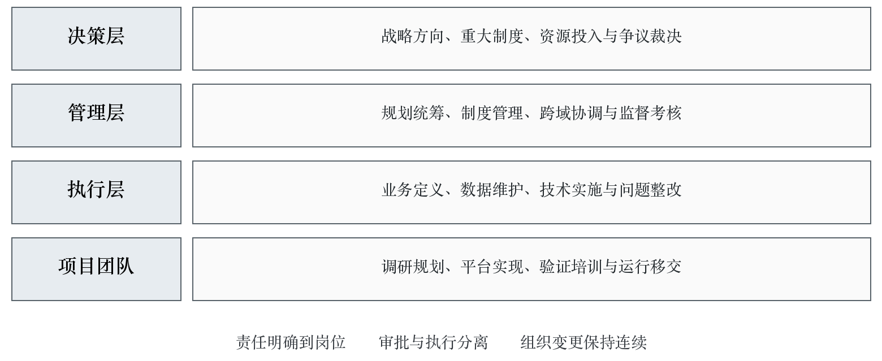
图5-1 三层治理组织与职责关系

5.2 关键岗位与职责边界
业务数据责任岗位对本域数据的业务定义、使用条件、质量要求及重大变更负责，组织确认权威来源和业务口径。业务数据管理岗位承担目录维护、需求受理、问题跟踪、标准落标和日常协调，能够将业务要求转化为可执行规则。业务专业审核岗位核对工艺、质量、设备及经营等专业判断，不以技术规则检查替代专业确认。
系统责任岗位对源系统结构、接口、运行和变更通知负责，提供经授权的数据及技术资料。数据架构岗位对模型分层、对象粒度、主数据关联、接口标准和技术一致性负责。数据开发岗位根据批准的规则实现采集、转换、计算和服务，记录输入输出及版本。质量岗位执行独立检查和复核，安全岗位审核分类分级、授权及保护要求，资产运营岗位维护目录、使用流程和价值评价。
制度归口岗位负责文件编号、版本、审批发布、废止和宣贯，培训岗位组织课程、实践与考核，评估岗位维护核查要求和证据。跨域事项明确一个牵头岗位和必要配合岗位，责任分工记录谁提出、谁确认、谁执行、谁复核、谁批准和谁接收结果，避免所有部门共同负责但无人推进。
关键控制落实职责分离。数据使用申请人与批准人分离，规则开发与正式发布复核分离，高风险问题修复与关闭复核分离，资产价值评估的编制与审议分离。受人员条件限制需兼任时，由甲方批准相应补偿检查措施，保留独立复核或更高层级审批记录。

5.3 事项责任矩阵
我方将常见治理事项形成责任矩阵，作为组织架构和实施细则的组成部分。每个事项定义业务归口、管理牵头、技术执行和审核批准，平台审批路线与矩阵一致。事项进入流程时，根据业务域、资产级别、影响范围和变更类型匹配责任岗位；无法匹配时进入治理统筹受理队列，由管理层明确责任后继续处理。
表5-2 事项责任矩阵
治理事项 | 业务责任 | 管理与技术责任 | 审核批准
业务术语与数据元 | 归口部门确认定义和值域 | 标准管理维护，技术岗位落实 | 按标准发布权限审核
主数据新增变更 | 对象责任部门确认真实性 | 主数据岗位维护，系统岗位分发 | 归口审批并核对跨域影响
模型设计变更 | 使用部门确认粒度与口径 | 架构设计，开发实现与测试 | 架构评审及业务确认
数据质量整改 | 来源责任部门确认并纠正 | 质量分析，技术修复与回算 | 独立复核后关闭
共享与使用授权 | 使用部门提出用途和范围 | 资产运营受理，安全审核 | 资产及授权责任岗位批准
元数据变更 | 业务岗位维护含义和责任 | 技术岗位采集，管理岗位核查 | 按变更影响履行审核
资产价值评估 | 使用部门提供业务效果 | 运营组织，财务等职能参与 | 管理层审核，重大事项决策
战略计划调整 | 责任部门提出影响和建议 | 治理统筹分析资源与依赖 | 按调整范围报相应层级

矩阵随组织和制度变化维护。新增事项采用现行原则确定临时责任，并在正式运行前补充入矩阵；争议事项记录分歧、依据和裁决结果，后续同类事项引用已批准规则。审批委托应明确委托事项、权限范围和有效期限，平台记录实际办理岗位与被委托关系。

5.4 常态化工作与议事机制
日常治理通过需求、问题、变更和服务四类事项受理。事项统一登记来源、对象、业务影响、期望时点、责任和附件，根据类型进入相应处理流程。治理统筹岗位定期检查未分派、逾期、退回和重复事项，对长期未解决的问题组织专题协调，避免业务岗位在多个部门之间重复报送。
执行层按周核对任务和问题，重点处理来源变化、质量异常、权限到期及作业失败。管理层按月检查治理运行、计划偏差、跨域问题、培训和考核，形成明确决议及责任事项。决策层按阶段审议战略和重大问题，对紧急风险或重要争议及时组织专题决策。会议安排围绕待解决事项，会议记录包括事实、备选处理、决定、责任、期限和复核方式。
议题提交前完成材料准备，涉及口径的附定义及差异数据，涉及资源的附任务与负荷，涉及安全的附影响和控制措施，涉及架构的附模型和依赖分析。参会岗位在授权范围内作出决定，超出权限的事项转入更高层级。会后由牵头岗位将决议转化为任务或制度变更，跟踪实际完成并在后续检查中核验。
对跨部门数量、状态和时间口径争议，先分别建立各方定义及数据来源，再根据具体使用目的确定正式口径。确属不同业务事实的，保留多个指标或数据元并明确名称和适用场景；确属同一事实的，确认权威来源、同步与纠错规则。争议解决后更新术语、模型、接口和业务培训材料，避免相同问题反复出现。

5.5 顶层制度体系
我方形成管理办法、实施细则、操作规范三个层次的顶层制度体系。管理办法规定管理目标、适用范围、组织职责、基本要求、审批权限和监督责任；实施细则规定具体业务事项的流程、条件、输入输出、时限管理和例外处理；操作规范规定平台或岗位的操作步骤、字段、检查点、失败处置及记录保存。三个层次通过制度条款和流程编号建立引用关系。
制度范围覆盖数据战略、数据治理、数据架构、数据资产、数据标准、数据质量、数据安全、数据生存周期和数据应用流通。数据治理管理办法作为组织和协同的统领文件，战略、集成共享、元数据、资产、价值评估和运营等专门办法分别承接相应要求；各项规则与质量、安全、标准及生命周期制度保持一致。制度包同时包含配套表单、记录字段及平台配置要求，形成完整可执行体系。
制度设计逐条明确触发条件。新增数据对象、字段变更、接口新增、数据发布、权限申请、资产退役等不同事件触发不同流程；每个流程明确正常路径、驳回路径、补充材料、超期升级和紧急处理。流程结束条件与实际控制结果对应，例如授权结束需完成权限回收并核查副本处置，不能仅将申请单状态改为已完成。
表5-3 顶层制度体系
制度层次 | 必备内容 | 实施落点
管理办法 | 目标、范围、职责、原则、权限、监督 | 组织授权、制度发布和管理检查
实施细则 | 条件、步骤、输入输出、例外和记录 | 审批流程、任务分派和状态转换
操作规范 | 操作、字段、校验、失败处理及留痕 | 平台表单、规则配置和岗位作业
配套记录 | 编号、版本、关联对象、经办及复核 | 证据保存、追溯和考核统计

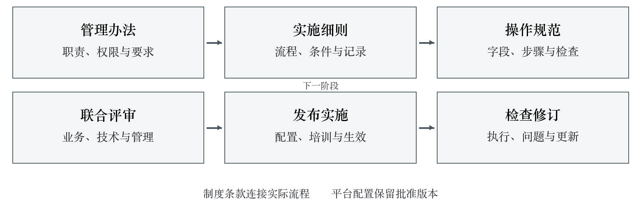
图5-2 制度体系与实施维护流程

5.6 制度制定发布与维护
制度制定从诊断问题和业务流程出发，逐条核对招标要求、甲方现行制度和平台执行条件。对可以直接沿用的现行规定明确引用，对职责、流程或控制存在缺口的部分进行补充，对相互矛盾的条款组织归口部门审议。制度编制同时设计实际表单和处理场景，通过流程演练验证责任、输入输出与例外处置是否完整。
评审采用业务、管理、技术和安全联合审查。业务岗位检查定义与操作可行性，管理岗位检查职责和审批权限，技术岗位检查配置实现及日志能力，安全岗位检查数据访问和保护要求。涉及价值评估和权利事项的制度，增加财务、合同及相关职能审核。评审意见逐条处理，形成采纳情况、修改内容和复核记录。
制度发布明确编号、名称、版本、发布日期、生效时间、适用范围、归口部门和替代关系。新旧制度交替期间明确在办事项适用规则，避免同一业务流程途中无记录地切换。发布前完成相关平台配置和培训，发布后检查实际执行；确需分阶段实施的条款明确阶段、对象和过渡控制，并纳入跟踪。
制度定期复查，组织变化、法规标准更新、系统升级、重大问题和业务调整触发专项修订。废止文件保留归档和引用关系，业务系统和知识库同步更新有效状态。制度知识库仅向有权限的岗位提供相应内容，问答结果引用有效条款及适用条件，历史查询明确其历史时点和版本。

5.7 治理考核与运行度量
治理考核围绕岗位履职、规则执行、问题整改、数据使用和能力提升开展。指标设置明确对象、公式、分母、统计周期、取数位置和责任，优先使用平台自动记录和已批准的业务记录。制度数量、会议次数和培训签到作为过程记录，考核同时检查实际执行和结果，避免只考核形式性工作量。
岗位考核区分来源责任、管理责任和技术责任。来源岗位关注数据真实性、及时维护和问题纠正；管理岗位关注规则完整、协调效率和复核；技术岗位关注实施正确、运行稳定和变更受控；使用岗位关注授权遵守和反馈；运营岗位关注目录准确、授权处理及服务可用。跨域问题按根因和承担事项评价，防止将所有问题统一归责给数据管理岗位。
表5-4 治理考核与运行度量
考核主题 | 计算或检查口径 | 异常处理
职责履行 | 已到期责任事项的实际完成与复核情况 | 核查依赖、资源及未履职原因
标准落标 | 纳入实施范围对象的映射和校验结果 | 定位未覆盖对象及规则冲突
问题整改 | 按期完成且复核通过的问题情况 | 区分临时控制、根因修复和复发
元数据维护 | 已纳管对象的必需元数据及准确性 | 缺失补录、责任纠正及采集修复
目录服务 | 可发布资源的目录一致与授权使用 | 状态修订、权限收回及服务恢复
能力提升 | 岗位实际操作、案例处理及考核结果 | 补训、辅导和重新验证

考核结果由责任岗位核对，存在数据错误或责任争议时走复核流程。因新增对象导致分母变化、因系统调整导致取数中断等情况记录变化，采用可比口径评价。考核发现的共性困难进入制度和工具改进，评价结果与培训、资源安排、任务调整相衔接。

5.8 数据文化建设
数据文化建设围绕真实记录、统一口径、明确责任、依规使用和主动改进开展。面向管理层强调将数据要求纳入业务决策和资源安排；面向业务岗位强调数据形成环节的责任、定义、质量与下游影响；面向技术岗位强调按批准规则实施、保留过程和主动报告异常；面向使用岗位强调授权用途、适用条件和问题反馈。
宣贯材料采用本项目的业务对象和实际流程，围绕物料编码、图纸版本、工件关联、炉次曲线、检验结果、指标口径和目录授权组织案例。案例使用经批准的数据并进行必要脱敏，展示错误如何发生、影响哪些结果、如何定位和纠正。问题案例聚焦流程和控制改进，不公开不必要的个人信息。
我方协助建立岗位知识库，收录制度、操作规范、常见问题、已批准口径、典型处理和培训材料。条目设置责任人、有效版本、适用岗位和复查时间。业务人员提出问题后形成受理、解答、确认和更新记录；经验证的共性问题转化为规范或培训内容，减少反复询问和个人经验依赖。
文化建设效果通过规则理解、实际操作、问题主动报告和跨部门协作情况评价。将优秀实践整理为可复用作业方法，纳入岗位培训和新员工接续培训。对制度难以执行、表单负担过重或平台提示不清的反馈，组织业务和技术岗位共同优化，保持制度要求与日常工作相适应。

5.9 培训计划与数据管理师能力提升
培训按照管理认知、业务规则、技术实施、运营实践和评估取证设置课程。管理认知覆盖战略、组织、制度和评价；业务规则覆盖术语、主数据、质量及场景需求；技术实施覆盖模型、集成、元数据、血缘和变更；运营实践覆盖资产、目录、授权、使用与价值；评估取证覆盖真实运行记录、核查方法和问题整改。每门课程明确对象、前置知识、学习目标、材料和考核方式。
培训实施分为集中讲授、岗位演示、受控实操、独立作业和结果反馈。实操采用甲方实际流程和经授权的样本，由学员完成资源登记、字段映射、质量分析、变更评估或授权处理；讲师依据结果检查理解和操作能力。培训签到、课程完成、考试结果和实操评价分别记录，不能以签到代替能力考核。
表5-5 培训计划与数据管理师能力提升
培训对象 | 重点课程 | 实践任务
决策与管理岗位 | 数据战略、治理责任、评价与风险 | 审议一项跨域问题及资源安排
业务数据管理岗位 | 术语、主数据、目录、质量与需求 | 完成对象登记、规则确认和问题复核
架构与开发岗位 | 五层模型、接口、元数据和血缘 | 完成模型变更、影响分析及验证
质量与安全岗位 | 检查、归因、分级授权及审计 | 完成异常定位、处置和复核
资产运营岗位 | 权属、价值、申请、使用和退出 | 完成一次完整授权及到期回收
数据管理师培养对象 | 九域知识、组织协调与综合实践 | 独立承担专题治理并形成运行证据

数据管理师能力提升结合个人岗位制定学习与实践计划，建立知识、工具、业务理解和组织协调四类能力记录。通过跟岗、联合处理、独立负责和复盘逐步提升，安排其参与跨域规则确认、质量整改和资产运营。针对薄弱环节开展补训和复测，结业评价采用知识考核、操作成果及岗位实践综合判断。培训成果包括课程、讲义、演示、操作指引、考核、能力评价和后续提升安排，随数据文化建设方案交付。

6 数据架构与数仓模型规划

6.1 架构总体设计
我方建立来源接入、数据治理、数仓模型、数据产品和服务应用相衔接的数据架构。来源接入保留源系统业务事实与原始多模态载体；治理过程完成定义映射、主数据关联、质量检查和安全控制；数仓采用 ODS 贴源层、DWD 明细层、DWS 汇总层、DIM 维表层和 ADS 应用层；数据产品包括数据集、知识、指标及共享服务，按照相应用途发布和运营。
分层设计明确每层对象、粒度、处理职责、质量要求、权限、保留和输出。原始事实与修正结果建立关联，公共业务定义在明细和维度层统一，公共统计逻辑在汇总层复用，场景特定输出在应用层组织。文本、图像、时序和视频原始内容存储于适合的受控载体，数仓保存其业务索引、描述、关联和处理结果，形成可查询的跨模态关系。
数据模型设计先明确业务过程、对象粒度和时间含义，再确定维度、事实及关联。对象标识采用业务标识与内部稳定标识相结合的方式，保留来源系统键和历史映射。数据集样本标识、业务对象标识、文件标识和资产标识分别管理，通过关系记录连接，避免将不同层次的对象压缩成同一个编号。
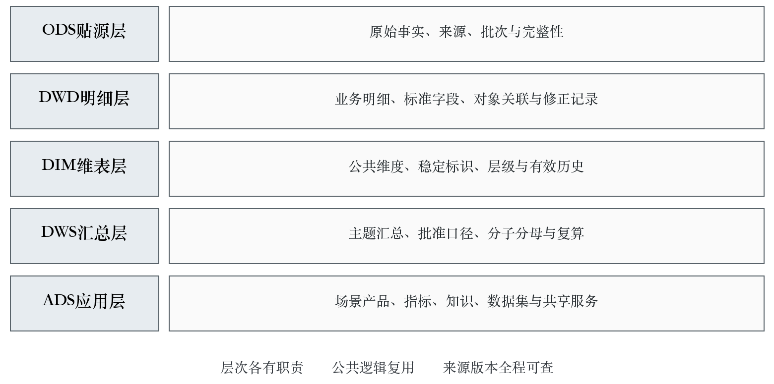
图6-1 五层数仓模型职责

6.2 ODS贴源层
ODS 贴源层承接源系统结构化数据、文件清单及采集元信息，保持可追溯的源端业务事实。每条接收记录保存来源系统、源对象、源键、业务时间、源端变更时间、接收时间、批次及操作类型。批量快照记录快照基准时间和覆盖范围，增量记录保存水位、变更序号或其他可核对位置，文件记录保存版本、大小、格式及完整性校验值。
ODS 的结构变换以稳定接收和必要技术兼容为主，不在缺少业务批准的情况下修改业务含义或删除异常原值。格式错误、缺失、非法编码和无法解析的数据进入异常记录，保存原始值及失败原因。后续治理产生的修正值与原值关联，业务修复需要回到源端时通过相应变更流程实施。
增量接入处理新增、更新和删除，区分源端逻辑删除、作废、归档和物理删除。删除事件按照批准规则传播，防止下游长期保留已无效记录。任务重跑以来源键、批次或事件标识实现幂等，重复传输不产生重复业务事实。首次全量与后续增量衔接时明确切换水位，对交界区间开展重叠核验和去重检查。
ODS 层质量控制包含结构符合性、字段可解析性、记录完整性、批次连续性和源端对账。接收完成同时核对预期对象、记录范围、附件清单和数据量；对差异记录来源确认、补采和重试结果。技术接收成功与业务完整到达分别记录，只有满足约定检查条件的批次进入后续正式处理。

6.3 DWD明细层
DWD 明细层按照业务过程构建可复用的标准明细，统一对象标识、字段定义、单位、枚举、时间和状态。事实粒度在模型中明确，工单、工序事件、检验明细、库存变动、设备事件等分别建模，避免在同一表中混用不同层次。每个标准字段关联数据元、来源字段、转换规则和质量规则。
明细处理保留来源值、标准值及必要的转换依据。单位转换登记原单位、目标单位、公式和适用条件；编码映射保存映射版本和有效区间；文本标准化保留原文引用；质量修复记录原因、方法、审核和批次。对于专业判断不明确的数据，设置待复核状态并分配业务责任，不使用未经验证的自动推断填补关键事实。
跨系统关联根据业务标识、时间、版本和关系约束实现。单个字段不足以唯一识别对象时，采用经确认的复合键；一对多和多对多关系使用关联表明确角色、数量、时间及依据。工单与工件、炉次与装炉对象、设备与测点、质量记录与复检等关系保留实际基数，避免任意取首条记录造成错误配对。
迟到记录、补录和纠错按照事件时间归属相应业务区间，记录处理时间及更正关系。已经形成汇总和服务输出的明细发生变化时，通过依赖关系触发重算或更正，保留影响范围和发布记录。历史版本能够重建指定时点的业务状态，支持对既有数据集和指标结果的追溯。

6.4 DIM维表层
DIM 维表层统一组织、时间、产品、物料、客户、供应商、设备、工序、质量项目等公共维度。各维度明确自然键、内部稳定键、层级关系、属性定义、来源责任和有效时间。源系统代码变更、对象合并拆分及名称调整均保留历史关系，保证历史事实可以按业务发生时有效的维度进行解释。
对需要保留历史属性的维度设置生效和失效区间，并检查同一对象的区间重叠和空缺。对仅更正录入错误的属性，记录更正依据及对历史解释的影响，确定是否需要保留更正前版本。维度缺失时将相关事实记录为待补全状态，设置明确的未知或未匹配标识，不使用另一个真实对象代替缺失值。
组织和产品层级支持指定时点查询。组织调整后，经营分析可以按原组织或经批准的新组织汇总，两个口径分别命名并记录转换规则；产品结构变更后，生产与质量事实依据实际适用版本关联。共享维度发布前检查编码、名称、层级、有效时间及重复对象，使用方按发布版本和生效规则订阅。
表6-1 DIM维表层
公共维度 | 主要属性 | 历史控制重点
组织岗位 | 组织代码、层级、岗位与任职 | 调整、合并、撤销及权限关联
产品物料 | 型号、编码、类别、单位与结构 | 改型、编码替换、物料合并和版本
设备测点 | 设备层级、部件、测点及采样配置 | 更换、迁移、校准和测点有效区间
客户供应商 | 主体标识、名称、类别及状态 | 主体变化、停用及历史业务保留
工序质量 | 工序、检验项、单位、依据 | 工艺变更、标准更新和适用范围
时间日历 | 日期、班次、期间和业务日历 | 班次跨日、期间结转及时间口径

6.5 DWS汇总层
DWS 汇总层依据已批准的业务口径，形成可跨应用复用的主题汇总。汇总模型记录明细来源、统计粒度、维度、筛选条件、计算方法、时间窗口、迟到处理和更新方式。可加指标、半可加指标和不可加指标分别处理，库存时点余额、去重对象数及比例不能简单按明细行或多个时间区间相加。
汇总设计保留分子和分母，比例类指标明确零分母处理、舍入和展示精度；金额和数量明确币种、单位和换算时点；跨组织汇总明确内部交易或重复记录处理。多表关联先检查关系基数，防止因一对多连接放大数量。汇总结果与明细进行独立复算，使用小范围可人工核对的数据验证条件和边界，再执行全量任务。
经营指标在治理规划完成和业务口径批准后形成正式定义。DWS 对正式指标引用受控指标卡，记录定义版本、责任部门和生效时间。口径变化时评估历史重算、版本并行及使用影响，原结果按原口径保留可解释关系。来源或规则变更引起汇总变化时生成差异记录，业务确认后发布。

6.6 ADS应用层
ADS 应用层为具体场景、数据产品和服务组织输出，包含场景宽表、专题查询、指标结果、检索索引和数据集生产所需的受控取数结果。应用层引用公共明细、维度和汇总，新增专用逻辑登记用途和适用范围；存在多个场景共同使用的逻辑时，经评审下沉为公共模型或规则。
数据集生产使用的应用结果记录来源范围、用途、抽样条件、对象关系、时间和版本，继续关联样本加工、标注、评测与发布。检索和问答应用保存知识来源、内容版本、条款位置和权限，查询时过滤无权使用或不适用的内容。决策服务返回指标值、单位、期间、维度、口径和必要的来源解释，确保结果可以定位到明细依据。
应用层发布设置用途和版本控制。试用结果、正式结果和退役结果分别管理；正式服务在输入异常、质量不合格或权限变化时采取限制、提示、回退或暂停等处理，不能静默返回过期或不完整结果。应用反馈关联源数据、模型和规则，避免仅在展示层补丁式修正后失去事实依据。
表6-2 数仓分层职责与输出控制
层次 | 主要职责 | 输出控制
ODS贴源层 | 接收原始事实和采集记录 | 来源、批次、水位、完整性与原值保留
DWD明细层 | 标准化业务明细及对象关联 | 粒度、定义、单位、质量和更正关系
DIM维表层 | 公共维度和有效历史 | 稳定标识、层级、版本与生效区间
DWS汇总层 | 复用主题统计和经营口径 | 分子分母、条件、周期和独立复算
ADS应用层 | 场景数据产品、查询和服务 | 用途、版本、权限、质量及使用反馈

6.7 主题模型与关键业务链
我方按九个业务域规划主题模型，并围绕四大数据集和十一个场景建立跨域业务链。研发主题关联产品、部件、图纸、物料和工艺；制造主题关联工单、工序、工件、设备与过程参数；质量主题关联检验、缺陷、返修和复检；供应链主题关联需求、采购、库存和交付；经营与组织主题支撑责任映射、经营指标和管理分析。
热处理业务链采用炉次、装炉对象、工艺版本、设定阶段、实际测点及检验结果的关系模型。一个炉次包含多个工件时保留装炉明细，不将炉次级曲线直接重复认定为多个独立采集来源；曲线与检验的关联同时核对工件、批次、时间和检验依据。焊接业务链保留对象位置、工艺、作业、过程记录、检测和返修关系，对返修前后状态分别建模。
设备健康业务链连接设备及部件配置、测点时序、工况、报警、故障、维修和验证。设备更换部件或测点后，按有效时间查询适用关系；未查明根因的报警保留为报警事件，不能直接转成确定故障标签。库存业务链区分业务发生时间、系统记账时间和统计截点，分别管理在库、占用、冻结、在途及其他经确认状态，正式指标使用已批准定义。
表6-3 主题模型与关键业务链
模型主题 | 核心事实粒度 | 主要关联
产品与工艺 | 对象版本、工艺项或变更事件 | 产品、图纸、物料、工序和适用范围
生产执行 | 工单工序事件或实际工件事件 | 订单、设备、班次、工艺及质量
仓储物流 | 单据明细、库存变动或时点快照 | 物料、批次、库位、订单与状态
过程参数 | 测点时间记录或受控时间片段 | 设备、炉次、工件、工况与阶段
质量检验 | 对象检验项及其版本 | 工件、批次、标准、缺陷和复检
设备运维 | 报警、故障、维修或验证事件 | 设备部件、测点、时序及服务工单
文档知识 | 文件版本、章节条款或知识条目 | 业务对象、权限、依据和引用
经营分析 | 已批准指标及统计维度周期 | 来源明细、组织、期间和指标卡

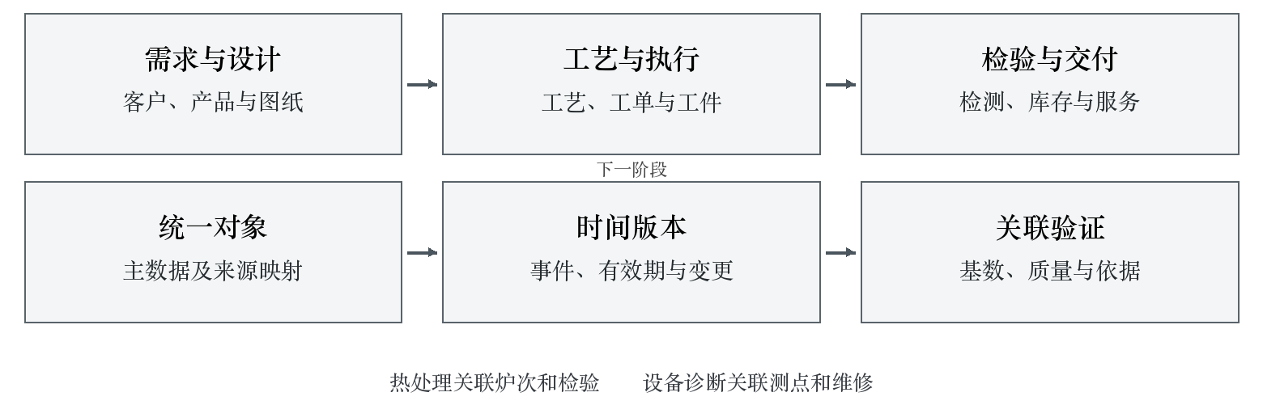
图6-2 跨域业务对象关联与核验

6.8 模型设计开发与验证
模型设计记录名称、业务过程、粒度、字段、主外键、关联基数、时间、质量规则、安全级别、责任、存储和使用范围。命名规则能够区分层次、业务域、对象和内容，字段名与数据元映射保持稳定，技术缩写在元数据中保留完整含义。模型评审检查粒度是否单一、关联是否可靠、历史是否可重建、来源是否完整及公共定义是否复用。
开发前使用经批准的样本进行规则验证，覆盖正常、空值、重复、迟到、撤销、版本冲突和多重关联等情况。开发后执行结构、内容、业务和运行四类检查：结构检查字段和约束，内容检查数量和质量，业务检查规则和结果，运行检查任务依赖、失败恢复与重跑幂等。上线结果由技术与业务共同确认。
模型发布保存设计、脚本或配置、测试、审批、版本和生效时间。运行监控检查数据量变化、空值、关联异常、处理时间及下游消费状态。模型变更通过血缘分析确定影响对象，重大变更采用新版本并行验证；回退时同步处理已生成的下游结果及使用通知，保留执行记录。模型交付包括可复用设计、字段字典、映射关系、验证依据及日常维护方法。

7 数据集成共享与元数据管理

7.1 统一集成架构
我方建立统一登记、统一身份、统一规则、统一监控和统一审计的数据集成架构，按数据形态和业务时效选择批量、增量、接口、消息、文件及时序等接入方式。每条通道明确发送方、接收方、业务对象、协议、格式、字段、频率、质量、安全和异常处置。技术方式可以不同，来源标识、元数据、权限和运行记录采用共同管理要求。
接入流程包括需求受理、来源确认、授权审核、通道设计、映射设计、测试、上线和运行维护。需求明确对象、用途、规模和时间；设计明确源端负载、网络区域、数据落点、传输保护和失败处理；测试核对结构、字段、数量、附件、时间和业务结果。接口申请、审批与技术配置相互关联，正式运行通道只能访问已批准的对象和字段。
统一集成架构与神兽 OS、治理平台、数据集加工生产工具链及运营平台衔接。数据接入任务生成稳定的来源和批次信息，治理结果提供标准明细、质量状态和元数据，数据集生产继续保留加工及样本血缘，运营服务使用受控发布版本。不同平台间通过明确接口交换标识、状态和必要内容，防止数据复制后失去来源、权限和有效版本。

7.2 多模态采集方式
结构化数据根据源系统能力采用只读接口、批准的数据库读取、批量导出或增量订阅。频繁变动对象优先设计可核对的增量位置，无法可靠捕获删除或修正时增加周期性快照对账。接口分页保证排序稳定和边界连续，批量导出保存文件清单、记录数和校验值。不同采集方式都需要验证业务状态和权限范围。
文本及文档采集保留原始文件、目录、页码、章节、表格、附件、版本和有效状态。图纸采集保留文件格式、图号、修订、图幅、图层或其他可获取结构，以及与产品、零件和工艺的关联。解析结果保存原始位置、处理版本和置信状态，专业尺寸、公差、材料等关键内容由规则与专业核验共同检查。
图像和视频采集明确对象、拍摄或记录时间、视角、内容、事件及许可用途。连续视频切分为片段时保存原视频、起止位置和切分规则，关键帧与片段关系可查。时序采集记录设备、测点、采样周期、单位、时间基准、缺失和异常；原始时序与重采样、插值、平滑等处理结果分别保存。多模态对齐同时验证对象、时间和业务事件，不能仅凭文件名相似或相邻时间认定对应关系。
表7-1 多模态采集方式
数据形态 | 采集与存储安排 | 适用用途与重点控制
结构化数据 | 批量、接口、增量或消息，保存水位和快照 | 业务明细与指标；检查状态、删除和对账
文本文档 | 文件与版本清单，保留章节页码和附件 | 知识与问答；检查有效性、上下文和授权
工程图纸 | 原生文件及受控解析结果 | 工艺设计；检查图号、版本、尺寸和对应
图像 | 原图、对象、时间和标注关系 | 检验与过程识别；检查清晰度与业务位置
时序 | 测点配置、时间片段及原始采样 | 过程与诊断；检查时钟、单位、断点和工况
视频 | 原视频、片段、事件、关键帧关系 | 过程验证；检查时间、对象、内容和权限

多模态采集范围覆盖项目要求的数据类型，实际通道选用以来源条件、业务用途和安全要求核定。涉及安全监管资料或其他受限内容时，核查具体用途和授权后确定采集范围。新增采集需求纳入需求清单和实施计划，明确设备、人员、现场条件和数据验证安排，不以未纳入某一现有通道为由直接排除应供给内容。

7.3 数据分布与交互流图
数据分布及数据流图形成企业总体、业务主题、系统交互和加工任务四个层次。总体图展示九个业务域、十七套外围系统、治理平台、加工生产和运营服务之间的关系；业务主题图展示对象产生、变化和消费；系统交互图展示实际通道、内容及方向；加工任务图展示来源、模型、作业与结果。图中节点引用资源或系统标识，连线引用接口或作业标识，台账可以逐项回查。
系统交互关系记录来源、目标、数据对象、字段范围、频率、方式、权威责任、处理规则、运行状态和异常责任。双向交互分别登记方向及用途，接入采集与业务回写分别授权。确需回写时明确回写对象、字段、业务状态、审核、校验、失败恢复和审计，经批准后实施，防止将分析结果直接写成未经确认的业务事实。
流图评审沿关键对象逐段验证。检查每条连线是否有实际接口或建设任务，每个中间处理是否有输入输出，每个消费方是否具有相应用途和权限，每个数据副本是否有更新与处置机制。图示中的已运行、建设中和计划关系采用明确状态管理，正式交付时与实际部署和运行记录一致。
数据分布台账与流图随系统、存储、接口、字段和作业变更同步更新。变更负责人提交影响对象，架构岗位检查全链路关系，运行岗位核对实际配置。定期抽取资源从目录定位到存储和作业，再由实际任务回查目录，发现孤立节点、未登记通道或失效关系时组织整改。
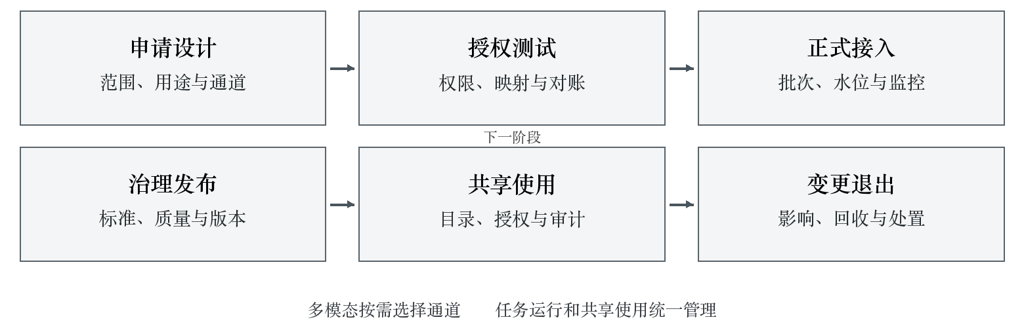
图7-1 数据集成与共享运行流程

7.4 集成任务可靠运行
集成任务设置任务标识、来源与目标、版本、运行窗口、依赖、超时、重试、告警和责任。重试区分网络临时失败、权限失效、结构变化、数据不合格及目标不可用，针对不同原因采取不同措施。无法安全自动重试的任务转人工处理，保留失败输入、错误位置和处置记录，防止无控制重试增加源端负载或重复写入。
任务幂等根据对象和技术方式设计，采用批次、业务键、事件标识或版本进行去重和覆盖控制。批量任务完成后提交批次状态，部分成功记录明确成功范围及失败范围；增量任务在数据完整落地及必要核验后推进水位，失败时从已确认位置恢复。需要补采或重跑的任务保留原任务与新任务关系，并检查受影响的下游结果。
源端结构变化监测字段新增、删除、类型变化、长度变化、编码变化和含义变化。结构相同但业务含义变化仍作为实质变更处理。检测到不兼容变化时限制继续发布，通知源端和下游责任人，完成映射修改及回归检查后恢复。对附件丢失、时序断点和视频片段缺损等非结构化异常设置相应检测规则。
运行监控覆盖任务状态、数据量、处理时延、源目标对账、质量异常和资源使用。监控指标按实际业务窗口设置，正常停产、节假日和计划检修与异常中断区分，告警记录关联业务日历和停机计划。恢复后核查补齐范围、数量及业务结果，不能仅以任务重新显示成功作为异常关闭依据。

7.5 数据共享管理规范
数据集成共享管理规范规定共享对象、供需双方责任、申请审批、接口发布、使用控制、监控和退出。内部共享采用资产目录与服务目录发现资源，需求方填写用途、对象范围、字段、时间区间、访问方式、频率、人员及期限。供给方确认资源适用性和质量，安全及权属岗位核对使用条件，批准后由技术岗位配置实际权限。
共享内容遵循用途和最小必要范围，字段级、行级、时间范围及下载限制与批准结果一致。涉及敏感或受限内容的服务采用相应脱敏、受控查询或其他批准方式。访问账号、接口凭据、密钥和令牌通过受控机制发放、轮换与回收，日志记录实际主体、资源版本、用途、时间和结果。
共享服务发布前完成业务定义、数据字典、示例结构、质量状态、更新频率、授权条件和异常响应规则登记。服务调用返回明确的版本及状态信息，发生部分数据缺失、口径调整或服务降级时按规则通知使用方。服务使用中禁止未经批准扩展对象、改变用途、转授或形成未受控副本；确需变化时重新评估和审批。
对外提供数据按项目运营、安全和权属要求履行相应流程，核验接收主体、使用目的、内容范围、许可条件、交付方式、后续处理与退出安排。内部使用许可不自动转化为对外经营或再分发许可。服务下线时核查在用依赖、替代方案、到期授权和历史记录，保证业务连续与使用边界可追溯。

7.6 三类元数据采集范围
业务元数据包括业务域、业务过程、对象、术语、数据元、值域、单位、规则、主数据、指标、知识关系、场景需求及使用条件。业务元数据描述数据所代表的事实和用途，归口部门确认定义和适用范围。对同义词、历史名称及系统别名建立映射，业务定义变更保留生效时间和影响范围。
技术元数据包括系统、存储、库表、字段、文件、格式、接口、模型、作业、映射、调度、版本、数据量和血缘。非结构化资源增加页码、段落、图层、对象区域、时间片段和解析结果位置；数据集增加数据集、子集、样本、来源族、切分、加工及发布版本；时序增加设备测点、采样与对齐规则。技术元数据从系统字典、接口规范、配置和实际作业中采集。
管理元数据包括责任、组织、所有权、使用权、授权依据、分类分级、目录状态、质量结果、审批、变更、保留、归档、退役和审计。管理元数据随治理流程产生并更新，权属、安全和质量状态影响目录发布与服务权限。管理信息的证明材料通过受控引用关联，目录不公开不必要的合同细节或敏感技术位置。
表7-2 三类元数据采集范围
元数据类别 | 主要对象 | 维护与核验
业务元数据 | 术语、对象、数据元、规则和指标 | 业务确认，发布和变更时更新
技术元数据 | 系统、库表、字段、文件、接口和模型 | 自动采集与技术复核结合
技术元数据 | 作业、映射、调度、输入输出和血缘 | 配置解析与实际运行对照
技术元数据 | 多模态位置、样本、来源族和数据集版本 | 生产过程登记及回溯核验
管理元数据 | 责任、权属、级别、授权和用途 | 归口审核，审批事件驱动更新
管理元数据 | 质量、目录、变更、保留和处置 | 流程产生，定期复核状态一致性

7.7 元数据采集维护
元数据采集分为自动采集、流程生成和人工确认。技术结构优先自动采集，业务含义由业务岗位确认，权属与权限由相应审批流程生成。自动采集任务设置来源、范围、频率、凭据、失败处理和结果核验，采集结果先进入变更比较，再按影响程度确认发布。人工维护使用标准表单和校验规则，保留提交、审核及生效记录。
首次采集建立全量基线，后续采集识别新增、修改、删除和失效对象。发现源端对象消失时先核查访问权限、网络和临时故障，确认真实删除后更新状态并开展影响分析。业务元数据与技术字段映射由双方核对，同一字段有多个业务用途时记录上下文和适用规则，避免自动注释覆盖已确认定义。
元数据质量检查包括必填完整、标识唯一、类型和值域有效、引用对象存在、版本有效、责任可联系及血缘无异常循环。技术元数据覆盖率以纳入管理范围且应采集的对象为分母；业务定义和管理信息分别统计覆盖及准确情况，不能以登记一条资产概况代替所有字段和关系完整。抽查由目录反查系统、由系统反查目录，核对实际名称、含义、结构和状态。
元数据权限区分查询、编辑、审核、发布和管理。技术连接信息、凭据和敏感字段采用受控展示，业务用户仅查看授权范围内的含义、质量及使用条件。维护岗位变更时交接待确认对象、采集任务和质量问题，保证元数据在项目移交后持续更新。
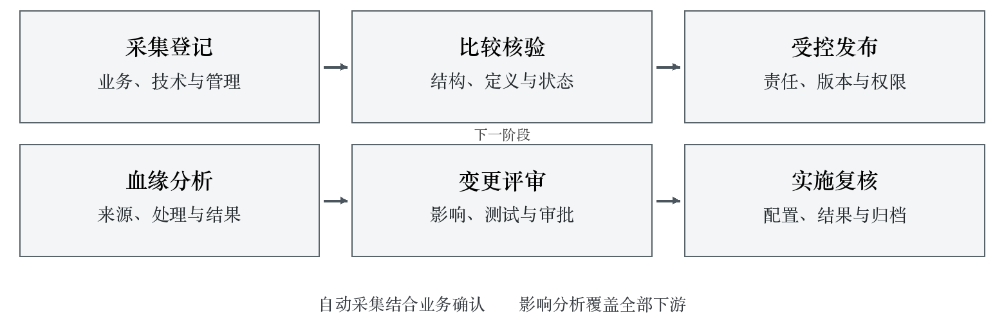
图7-2 元数据维护与变更管理

7.8 血缘构建与影响分析
我方建立系统级、表级、字段级及内容级血缘。结构化血缘记录源字段经映射、计算、关联、筛选和汇总形成目标字段的过程；文件内容血缘记录原文件、版本、页码或区域、解析批次和结构化结果；多模态血缘记录图像、时序或视频片段与业务对象及事件的关系；数据集血缘记录来源族、样本、加工、标注、合成增强、切分、数据集版本和使用结果。
血缘从作业配置、SQL或其他可解析逻辑、接口映射和生产记录中获取，自动解析结果由技术岗位检查。动态脚本、人工处理和无法自动解析的关系通过受控登记补充，记录人工依据和复核岗位。无法确定的关系保持未确认状态并限制依赖发布，不以推测关系冒充已验证血缘。
变更影响分析支持向上追源和向下追踪。向上分析定位来源系统、原始对象、规则及处理批次；向下分析定位模型、汇总、指标、知识、数据集、服务、用户及权限。对关键元素和受限来源的变化，检查全部下游版本；对局部数据纠错，根据对象、时间和版本确定具体影响，避免无必要全量重算或遗漏历史输出。
血缘有效性通过实际记录验证。抽取发布结果回查输入和规则，重建关键处理步骤；抽取来源变更检查下游影响清单是否完整；对已退役对象确认历史追溯仍能保留必要关系。血缘与日志、数据版本和审批记录共同保存，支持问题定位、正式评估、权利核查和数据集隔离证明。

7.9 元数据变更管理
元数据变更按新增、兼容修改、不兼容修改、语义变化、责任权限变化和退役分类。新增对象需补齐必需信息和关系；兼容修改检查使用方依赖；不兼容修改评估接口、模型和消费影响；语义变化需要业务重新确认；责任权限变化同步更新审批和访问；退役检查下游使用、保留要求和替代关系。
变更流程包括申请、差异比较、影响分析、评审、测试、批准、实施、验证和归档。申请记录原因、对象、旧值新值、生效时间及回退方法；影响分析给出受影响模型、作业、产品及使用方；测试覆盖正常和边界条件；实施后核对平台元数据、实际配置和业务结果一致。涉及数据集或指标版本的变更，同步更新相应说明、目录和服务状态。
紧急变更在甲方批准的权限范围内执行，先保留原状态、影响及处置依据，再实施控制和恢复。紧急处理后补齐正式记录、影响复核和必要审批，不能以紧急为由取消责任追溯。变更失败时按已验证方案恢复，核查处理中生成的数据和下游服务是否受影响，必要时撤回或重新发布相关结果。
元数据管理办法明确上述范围、角色、采集、维护、质量、血缘、变更、权限及监督要求。办法的执行依托元数据平台配置与日常流程，交付时同时提供采集范围、字段字典、血缘关系、变更记录及维护操作，确保接管岗位能够持续执行。

8 数据资产规划与内部运营

8.1 资产范围与管理对象
我方建立原始资源、治理成果、数据集、知识成果、指标结果和数据服务的资产管理关系。原始资源记录产生和取得事实，治理成果记录标准化、修复、关联和汇总结果，数据集记录用途、构成与版本，知识成果记录来源与结构，指标记录口径与结果，数据服务记录发布内容和使用条件。各类对象分别管理，通过来源和派生关系连接。
资源进入目录前确认身份、来源、责任、质量、权利和使用条件。可供管理的资源均应登记，是否具备发布和使用条件以核验结果确定；登记不等同于已经授权共享或已经完成财务确认。暂不具备供给条件的资源保留问题、责任和改善计划，达到条件后按照审批流程改变状态。
资产管理办法规定登记、权属核查、分类分级、质量、价值、发布、申请、授权、使用、变更、归档和退役。管理要求同时覆盖实际数据、派生副本、缓存、下载文件和接口服务。资产责任随资源和用途明确，不因技术存储迁移或加工外包而中断。

8.2 原始数据来源与存储登记
原始来源分类记录企业业务产生、设备采集、客户提供、合作方提供、采购取得、公开获取及其他经核验来源。每类来源保存产生或取得主体、方式、时间、业务背景、合同或许可依据、用途、期限和限制。具体权利以适用约定和证据核定，不能仅根据来源类别推定所有权或认定全部用途均已获许可。
来源登记与实际载体绑定，数据库资源记录系统、对象和字段范围，文件记录版本与校验值，设备记录测点和时间范围，外部资料记录取得位置及授权文件。来源证据采用受控编号，登记人员、复核人员和确认日期可查。公开可获取的资料仍核对使用条件，内部已持有的资料仍核对提供方约定和使用范围。
原始数据在多个位置保存时明确主存、副本、备份及缓存。迁移保留原位置、新位置、迁移批次、完整性核验和批准记录，目录同步更新定位。数据不再保留时记录处置对象、依据、方式、执行及复核，保留必要的目录和历史证据。数据文件已删除不代表其派生知识、样本或服务自动失效，相关对象通过血缘逐项处理。
表8-1 原始数据来源与存储登记
来源类别 | 重点证据 | 使用条件核查
企业业务产生 | 业务过程、责任、系统记录及相关约定 | 原始权利、涉及主体及用途范围
设备自动采集 | 设备与测点、采集任务、场所及约定 | 采集授权、设备或客户相关限制
客户合作方提供 | 提供记录、合同、授权或保密约定 | 训练、分析、共享和对外提供权限
采购取得 | 采购合同、许可范围和交付记录 | 用户、场景、期限、再加工和转授
公开获取 | 来源、取得时间和适用许可 | 可用方式、引用、再分发及其他限制
治理加工形成 | 输入版本、加工任务和成果约定 | 原始限制继承、成果权利及发布条件

8.3 所有权使用权与成果关系
权属管理分别记录原始数据及治理后资产的所有权、使用权、持有与管理责任、加工使用权限和对外经营条件。对合同或授权已明确的事项，按约定登记并关联证明材料；对权利关系尚未核清的事项，记录待核实内容和责任，在明确前限制相应使用或发布。加工形成新结构、标注或派生内容时，同时保留输入权利限制和成果约定，不因技术转换消除原始限制。
使用权记录主体、用途、对象、字段、时间、环境、访问方式、期限、转授限制、成果使用及到期处置。内部查询、内部模型训练、项目验证、对外服务及数据再分发分别核验，不能将一种用途的授权自动扩展到其他用途。多个来源合并时逐项检查许可兼容性，实际发布范围需同时满足各来源条件。
我方按照合同及甲方批准的授权范围开展数据处理，项目形成的成果按合同约定交付和管理。数据处理人员、工具和外部协作环节均受相应权限及保密要求约束；未经批准不将项目数据用于其他项目或用途。权利状态变化时，通过血缘定位已形成的数据集、知识、模型验证结果及服务，评估暂停使用、替换、撤回或重新授权的范围。
权属核查由资产管理岗位组织，业务责任岗位确认形成背景，合同及相关职能确认约定，安全岗位确认保护要求，技术岗位落实使用边界。核查结论记录依据、范围、限制、生效和复查时间。对需要进一步取得授权的资源，明确办理事项和时点，并同步制定可执行的替代供给方案，保障项目建设。
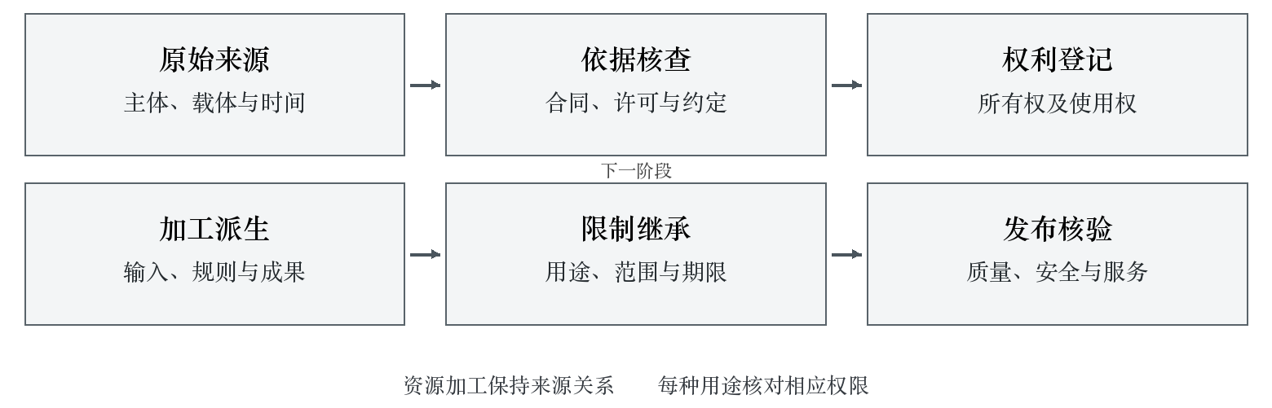
图8-1 数据来源与权属登记

8.4 资源目录结构与字段
数据资源目录按业务域、资源类别、主题和资产对象组织，支持按场景、来源、模态、质量、更新频率和使用条件检索。目录使用稳定的资源标识，展示名称、业务含义、责任、版本、状态、覆盖范围、更新和申请入口。数据集目录进一步展示领域、用途、规模、模态、时间、质量及数据卡；服务目录展示接口、服务内容、调用条件和维护责任。
目录字段分为检索展示、申请审批、管理维护和受控技术四类。普通用户可见已授权的描述和申请条件，审批岗位可查看权属、安全及使用限制，维护岗位可编辑其责任范围，技术位置和敏感证据仅向必要岗位开放。目录检索同样进行权限控制，防止通过名称、字段描述或数量统计暴露受限信息。
表8-2 资源目录结构与字段
字段组 | 主要字段 | 管理要求
基本身份 | 标识、名称、业务域、类别、版本、状态 | 标识稳定，名称与对象含义一致
内容特征 | 对象、粒度、模态、格式、时间和规模 | 规模附时点，范围可验证
责任来源 | 来源、归口部门、维护岗位、证据 | 权威责任明确，来源能够回查
质量适用 | 质量状态、检查时间、适用用途和限制 | 与实际版本一致，问题及时更新
权利安全 | 权属依据、使用条件、级别和审批要求 | 限制继承，敏感信息受控展示
服务使用 | 获取方式、频率、服务条件、申请和期限 | 授权与技术权限一致
生命周期 | 上架、变更、复查、归档、退役和保留 | 状态完整，历史关系持续保留

目录维护事件包括新增资源、规则或内容变更、质量变化、授权变化、责任调整和服务退役。来源任务或平台流程触发相应更新，资产管理员复核业务信息与状态。定期抽查目录可用性，验证描述与实际内容、字段、版本及服务一致，发现失效入口和过期说明及时处理。

8.5 资产状态与上架管理
资产采用已登记、核查中、可发布、已发布、限制使用、暂停服务、归档和退役等受控状态，明确各状态的进入条件、操作权限和退出条件。登记状态完成基本身份及来源记录；可发布状态完成必要权属、质量、安全和用途核查；已发布状态具有有效服务或获取方式；限制和暂停状态保留原因、影响及恢复要求；归档与退役按生命周期规定实施。
上架申请提交资产内容、版本、来源、数据字典、质量结果、权属依据、分类分级、适用用途、服务方式和责任。审核先核对内容及版本，再检查权利和安全条件，最后验证实际服务和授权控制。审批通过后发布目录与服务，记录发布时间、生效范围和通知对象；发布失败时保留原因并恢复到相应状态。
质量降低、来源授权变化、重大内容错误或服务异常触发限制使用或暂停。限制措施明确受影响字段、对象、时间或用途，尽量控制在实际影响范围内，同时防止错误继续传播。恢复前完成问题修复、质量复查、权限核对和使用方通知。资产版本升级时保留新旧关系和服务切换安排，避免使用方继续引用已不适用内容。

8.6 数据资产价值评估维度
资产价值评估服务于内部投入、治理优先级、复用安排和运营决策。我方建立业务贡献、数据质量、供给与维护成本、稀缺及可替代性、复用能力、持续供给和风险约束等维度，分别收集证据。业务贡献核查其支持的业务任务和实际使用效果，质量核查准确、完整、一致及适用状态，成本核查取得、治理、标注、存储和服务投入，风险核查权利、安全及维护限制。
价值评价区分资源规模和有效价值。重复副本、不可使用数据、失效版本和缺少业务上下文的内容不得仅按容量赋予较高评价；关键但规模较小的专业数据结合不可替代性和业务影响评价。数据集价值同时考虑领域覆盖、专业标注、真实性、隔离、质量和场景验证，知识与指标价值关注权威性、版本、解释和复用。
表8-3 数据资产价值评估维度
评价维度 | 主要判断内容 | 证据要求
业务贡献 | 支撑任务、决策和流程效果 | 使用记录、业务确认及可比效果数据
数据质量 | 正确、完整、一致、时效和适用 | 质量报告、抽验和问题整改记录
供给与维护成本 | 取得、处理、标注、运维及更新投入 | 工作记录、资源消耗和成本依据
稀缺与替代性 | 专业性、获取难度和替代来源 | 来源调查、替代方案及专业评审
复用能力 | 可复用对象、标准化和服务适配 | 使用方、调用、模型及接口记录
持续供给 | 更新能力、责任、链路和稳定性 | 更新计划、运行和异常恢复记录
风险约束 | 权利、使用限制、敏感及退役条件 | 权属核验、安全审核和生命周期记录

各维度的评价标准、权重及分档在资产价值评估办法中经评审明确，按资产类别设置并保持同类可比。尚未有实际使用的数据，分别记录潜在用途和已有证据，不能将预测效果计入已实现贡献。内部综合评价用于管理排序；涉及交易定价、财务计量等事项，采用相应专业程序及经确认依据，不以内部评分直接换算货币价值。

8.7 价值评估流程
价值评估由资产运营岗位发起，确定目的、对象版本、评价范围、时点和参加岗位。业务使用部门提供需求及实际效果，技术岗位提供质量、运行和复用情况，财务等相关职能核对成本及计量依据，权属和安全岗位核查限制。评估材料收齐后检查一致性，存在缺失或冲突时组织补充核验。
评价过程先审查可使用条件，再评定各维度。权利或安全条件未满足的资产明确限制，不因业务收益较高而绕过发布要求。质量问题对具体用途造成影响时，结合整改工作和可用范围评价；历史价值与当前可用价值分别记录，避免将曾经使用的效果直接代表当前版本。
综合结果包括评价对象、依据、维度结论、优势、限制、改进投入、使用安排和复评条件。形成投资或运营建议时说明对应任务和预计改善方式，并记录需要验证的假设。评审通过后更新目录管理信息和资源安排，原始证据、参与岗位、意见及批准记录一并归档。
价值复评在重要版本发布、使用范围显著变化、质量变化、成本变化、权利变化或定期评价时开展。复评保持评价对象和条件可比，对变化部分单独分析。治理投入完成后检查质量、可用性和复用是否实际改善，形成价值评价与治理计划的双向反馈。

8.8 资产申请与审批
使用方通过目录选择资源并提交申请，明确使用任务、业务目的、数据对象、字段、时间范围、数量、访问方式、使用人员、环境、期限、输出形式和后续处置。申请与项目、业务任务或服务需求关联，使用方对用途和使用行为负责。申请内容不足以判断必要性时退回补充，避免审批岗位依据笼统用途放行大范围数据。
资产运营岗位检查申请完整性、资源状态和现有服务是否匹配，业务责任岗位确认使用适用性，权属岗位核对许可范围，安全岗位核对级别、脱敏及环境条件。涉及多个资产时分别检查并形成组合使用条件；组合后可能产生更高敏感性或识别能力时，进行联合评估。跨部门和高风险使用按照甲方批准权限提交相应层级。
审批结论明确批准、附条件批准、退回补充或不批准，保留依据及限制。附条件批准的条件转化为可执行配置，如指定字段、时间、访问频率、受控环境、脱敏方式和禁止下载。技术开通前再次核对批准版本及范围，开通后由使用方验证能够访问所需内容，运营岗位验证无法访问未批准内容。
申请人调整用途、增加人员、扩大范围、延长期限或改变输出方式时重新申请相应变更。历史批准可作为参考，但不自动继承超出原范围的权限。审批和实际开通关系可查询，撤回或取消申请时清理已产生的临时访问和待办事项。
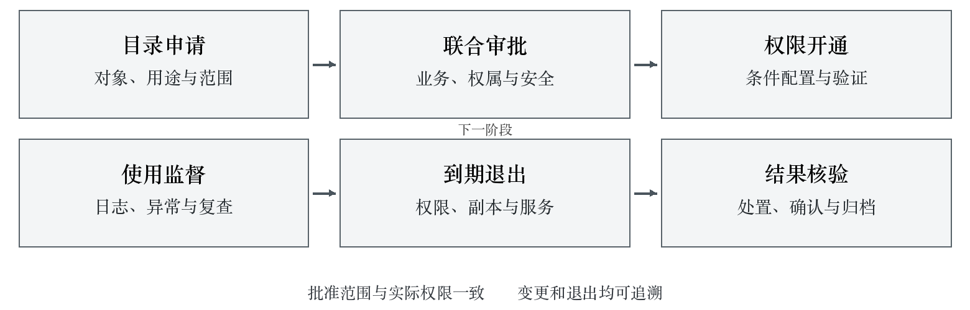
图8-2 资产申请授权与使用退出

8.9 授权使用与过程监督
授权采用主体、资源、操作、条件和期限组合管理。主体区分个人、岗位、系统服务和任务账号；资源定位到目录对象、版本、字段或记录范围；操作区分查询、下载、加工、训练、验证和共享；条件包含环境、用途、频率、脱敏及输出；期限包含生效、到期和复查时间。技术策略与审批字段对应，设置自动到期和可追溯回收机制。
使用过程记录访问主体、资源版本、时间、操作、数量、用途及结果，对大批量导出、异常时间访问、超频调用和失败认证开展监控。日志保护防止随意修改，访问日志的查看也按职责授权。监控发现异常后核对业务任务和批准范围，必要时限制访问，记录处置及恢复依据。
目录和权限定期复查，检查人员岗位变化、项目结束、服务退役、授权到期和长期未使用权限。复查由资产责任与使用责任共同确认，技术岗位执行调整，运营岗位核验实际结果。数据复制、缓存和导出形成派生使用记录，保存位置、责任和到期安排与原授权关联。
表8-4 授权使用与过程监督
使用阶段 | 主要控制 | 结果记录
开通前 | 核对批准范围、版本、主体和条件 | 审批与配置对应记录
开通验证 | 验证允许操作和禁止操作 | 功能测试、越权检查及确认
日常使用 | 用途、期限、频率、下载和异常监控 | 访问日志、告警及处置
定期复查 | 岗位、任务、权利和资产状态变化 | 复查结论、调整及核验
到期退出 | 回收账号权限、处理副本及停止服务 | 回收、处置、确认及历史归档

8.10 使用结束与资产退出
使用结束包括期限届满、任务完成、人员离岗、授权撤回、资源退役和使用方主动退出。退出流程核对所有账号、接口、下载文件、缓存及派生结果，按批准条件回收权限并处置数据。需要继续保留的内容明确依据、范围、保管责任和访问限制；应删除的内容记录处置方法及复核，不在无依据的情况下继续留存。
资产退役前检查在用服务、下游数据集、知识、指标和审计需要，制定替代、迁移、通知和历史保留方案。退役不直接删除必要的来源、版本、权利和使用记录。源资源不再供给但既有成果仍具合法适用条件时，明确历史版本的使用范围；权利限制要求撤回时，沿血缘处理受影响内容并核验实际退出。
退出完成由执行岗位提交记录，资产运营岗位核对目录与权限，使用方确认业务停止或切换，安全等相关岗位按要求复核。未完成事项保持跟踪，防止目录已显示退役而接口仍可访问。资产运营流程规范覆盖申请、审批、开通、使用、监督、变更、到期、退出及异常处理，配套表单、状态和平台权限一并落实。

9 规划落地与成果交付

9.1 四域规划落地安排
我方将每项规划要求分解为制度条款、执行流程、平台配置、业务操作和检查证据。战略要求落实为目标、任务、资源和评价记录；组织要求落实为岗位角色、权限和审批；架构要求落实为模型、映射、任务和元数据；资产要求落实为目录、权属、价值和授权使用。规划评审同步检查执行条件，批准后进入实施任务，完成后以实际运行结果验证。
治理平台与数据加工、运营平台共同执行已批准规则。业务术语和数据元形成统一定义，主数据映射支撑跨系统关联，质量规则支撑批次检查，安全规则支撑访问和脱敏，元数据连接模型与来源，资产目录连接资源与使用。平台配置保留规则版本、配置责任、测试和发布记录，发生差异时核查文件与配置的生效关系并纠正。
正式运行前开展流程贯通验证，覆盖新资源登记、模型变更、质量问题、资产申请、使用到期、来源权限变化等实际事项。验证从业务提交开始，经责任分派、审核、执行、复核和归档完成，检查每一步的输入、输出、权限和异常路径。流程中断或责任不清的事项在上线前修正，验证记录纳入制度及平台交付证据。

9.2 与数据加工及场景验证衔接
四域规划向数据集生产提供需求清单、关键数据元素、对象关系、来源与授权、模型和元数据要求。生产环节沿用源资源、对象、版本和来源族标识，保留预处理、标注、合成增强、质量检查、切分和发布记录。知识本体使用统一业务定义，出现专业概念新增或定义变化时，由业务归口确认后同步更新治理标准和知识结构。
场景验证反馈按照来源内容、业务定义、对象对齐、加工规则、模型使用和权限条件分类。属于源数据错误的，返回来源责任并评估历史影响；属于定义冲突的，组织业务裁决；属于处理错误的，修复作业并重跑相关批次；属于模型应用的问题，保留数据版本和验证条件，配合模型与场景岗位分析。整改后重新验证原问题和受影响场景，形成可追溯结果。
业务治理质量、数据集生产质量和正式质量评测分别执行相应要求。业务数据按完整性、准确性、一致性、唯一性、及时性、有效性检查；生产数据按保真、完备、规整、均衡、可用、可信控制；正式质量评测覆盖说明文档、数据质量和模型应用，三个维度分别达到最低合格标准，综合总分不低于85分。高风险问题为零，中低风险问题整改率达到100%，相关结论和证据按数据集版本绑定。

9.3 与安全标准及生命周期衔接
四域规划的对象、字段、目录和权限与数据标准、安全、质量、生存周期及应用流通规划保持一致。L1公开、L2内部、L3重要、L4敏感、L5机密作为项目管理标签实施，具体分类分级依据数据内容、影响和甲方制度核定，涉及法定分类的事项按相应依据单独确认。目录展示、采集、加工、共享和退役均检查适用级别及使用条件。
数据标准覆盖术语、主数据、数据元、参考数据和指标，标准发布后通过模型字段、采集映射和质量检查落实。标准变更先核查依赖，明确生效时间及历史处理；下游不能只更改字段名称而保留旧的业务计算。质量问题反馈可触发标准修订，但修订需业务确认并评估影响，防止以放宽标准掩盖实际缺陷。
生命周期要求落实到各类存储和资产状态，原始记录、过程结果、正式成果、日志及证据分别明确保留和处置规则。备份、缓存和副本纳入同一责任范围，恢复后重新核对版本、权限和服务状态。退役涉及数据集和知识产品时，通过血缘查明派生关系，逐项执行保留、撤回、替换或删除安排。

9.4 现状评估成果交付
数据治理现状诊断报告交付完整的评估范围、适用依据、九域核查、四维证据、资产盘点、供给分析、问题分类和整改安排。报告中的结论能够追溯至访谈、文件、系统或样本证据，差距能够对应具体要求，整改能够对应责任、计划和复核方法。附表采用可检索结构，支持按业务域、系统、对象、能力域和优先级查询。
高质量数据集验证场景数据需求清单覆盖十一个场景、四大数据集及相应用途，逐项明确数据对象、字段、模态、规模、时效、质量、来源、授权和使用条件。清单包含当前供给、缺口、处理或补采任务、责任和验收方式。需求变更历史、评审意见和使用确认同步移交，保证后续生产和验证继续沿用同一需求依据。
表9-1 现状评估成果交付
成果 | 交付内容 | 验收核查
数据治理现状诊断报告 | 范围方法、九域现状、证据、差距、优先级及整改 | 覆盖完整、事实可查、结论有据、任务可执行
高质量数据集验证场景数据需求清单 | 场景任务、数据要求、供给缺口、责任和验证 | 十一场景覆盖，规模模态时效与用途一致

9.5 数据战略成果交付
数据战略管理办法交付战略制定、批准、分解、实施、评价、调整和监督的完整规则，配套任务、变更及评价记录。数据战略规划交付愿景、目标、重点任务、资源投入、路线图和建设依赖，将企业目标、业务域任务与项目交付关联。数据战略实施计划交付具体任务、责任部门、日期、资源、依赖及完成条件，形成可执行的日历计划。
战略评估报告基于实际评价形成，记录评价时段、基线、任务执行、资源、效果、偏差及改进。报告中的成效采用实际证据，未完成事项进入后续计划，评估结果转化为已批准的调整或整改任务。四项成果在目标名称、任务标识、责任、时间和状态上保持一致。
表9-2 数据战略成果交付
成果 | 交付重点 | 验收核查
数据战略管理办法 | 全周期管理职责、流程、审批和监督 | 条款具备责任、触发、记录和例外处理
数据战略规划 | 愿景、目标、重点任务、资源及路线图 | 目标与诊断、业务需求和项目要求对应
数据战略实施计划 | 任务、部门、节点、依赖、资源和验收 | 时间可执行，关键依赖及责任完整
战略评估报告 | 实际执行、效果、偏差和持续改进 | 数据可复核，改进有责任及落实记录

9.6 数据治理成果交付
数据治理顶层规划方案交付治理范围、原则、实施关系、组织运行、制度框架、协同考核和能力提升安排。数据治理组织架构交付三层组织、岗位职责、决策权限、责任矩阵、人员落实及交接机制。全套数据治理顶层管理制度包含管理办法、实施细则、操作规范及配套记录，覆盖九个能力域的顶层要求，并与专门规划及平台流程一致。
数据文化建设方案交付分层宣贯、课程计划、实践安排、数据管理师培养、培训评价和持续改进。课程材料、操作指引、考核记录和岗位实践评价随方案移交。验收同时检查文件内容、组织落实、流程运行和岗位能力，保证治理要求能够由甲方接续执行。
表9-3 数据治理成果交付
成果 | 交付重点 | 验收核查
数据治理顶层规划方案 | 范围、实施关系、组织制度及协同考核 | 与战略、架构、资产及后续实施一致
数据治理组织架构 | 三层职责、岗位、授权、矩阵和交接 | 责任明确，跨域事项有裁决和执行路径
全套数据治理顶层管理制度 | 管理办法、实施细则、操作规范和记录 | 九域覆盖，规则可执行且平台可落实
数据文化建设方案 | 宣贯、课程、实践、管理师提升和评价 | 培训对象完整，实际能力有验证记录

9.7 数据架构成果交付
数据模型分层架构交付 ODS、DWD、DWS、DIM、ADS 的职责、主题、粒度、字段、关系、版本及建模规范，并提供模型与来源、规则、指标及应用的映射。数据分布及数据流图交付系统和资源分布台账、总体图、业务主题图、系统交互图及加工关系，与实际部署、接口和任务一致。
数据集成共享管理规范交付通道选型、接入设计、任务运行、质量对账、共享申请、授权、发布、监控和退出要求。元数据管理办法交付业务、技术、管理三类元数据范围、职责、采集、维护、血缘、变更、质量和权限要求。配套目录、字典、映射、任务、血缘和测试记录同步移交。
表9-4 数据架构成果交付
成果 | 交付重点 | 验收核查
数据模型分层架构 | 五层职责、模型、粒度、字段和关联 | 可复用、定义明确、来源和规则可追溯
数据分布及数据流图 | 存储位置、流向、交互及多层视图 | 节点连线与实际系统、通道、任务一致
数据集成共享管理规范 | 多模态接入、共享、运行和异常处置 | 通道适用、权限正确、对账和恢复可验证
元数据管理办法 | 三类范围、维护、血缘和变更 | 元数据准确，影响分析完整，维护可持续

9.8 数据资产成果交付
数据资产管理办法交付资产范围、来源、所有权、使用权、责任、状态、安全质量及全生命周期管理要求。数据资源目录交付资源身份、内容特征、来源、责任、质量、权利、使用条件、版本和服务入口，提供实际可用的登记和查询结果。资产价值评估办法交付对象、维度、依据、流程、评审、复评和结果使用规则。
数据资产运营流程规范交付申请、审批、开通、使用、监督、变更、退出和异常处置，配套表单、责任、状态、审批及配置要求。验收抽取资产从来源、权属、目录、申请、授权到使用退出进行完整核查，确认目录描述与实际内容一致，批准条件与实际权限一致，使用记录与责任可追溯。
表9-5 数据资产成果交付
成果 | 交付重点 | 验收核查
数据资产管理办法 | 来源、所有权、使用权、责任和生命周期 | 权利依据可查，限制能够继承和执行
数据资源目录 | 标识、内容、来源、质量、权利和服务 | 信息完整准确，资源能够定位和申请
资产价值评估办法 | 维度、依据、流程、复评和使用 | 评价可比有据，结果支撑治理与运营
数据资产运营流程规范 | 申请审批、授权使用、监督和退出 | 流程贯通，实际权限与批准条件一致

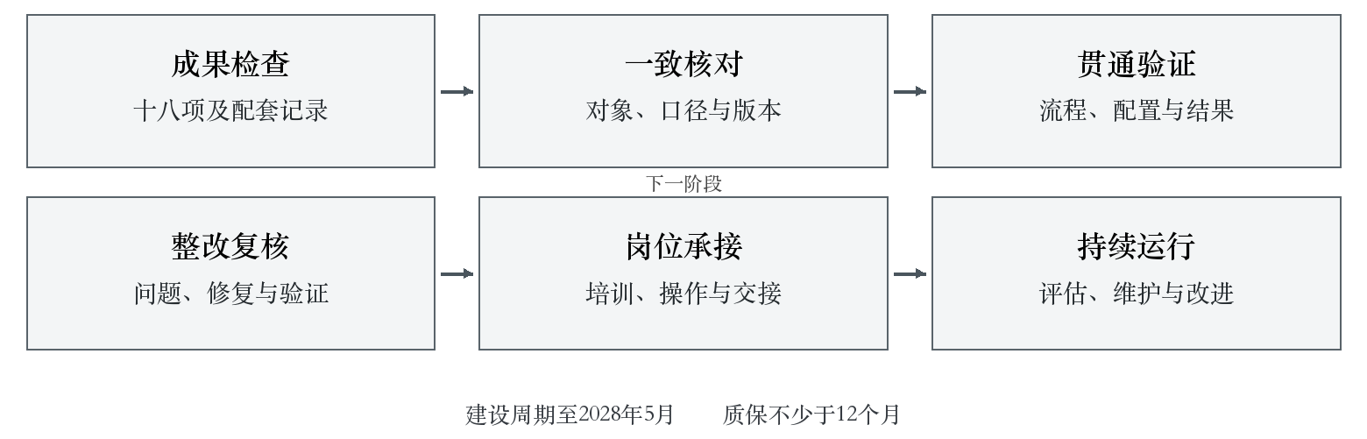
图9-1 成果核验与运行移交

9.9 成果质量与一致性检查
我方在提交前开展业务、技术、管理和交叉一致性检查。业务检查核对定义、对象、粒度、专业条件和场景要求；技术检查核对模型、接口、字段、血缘和配置；管理检查核对职责、审批、权利、状态和证据；交叉检查核对各成果中的名称、数量、时间、责任、版本及引用关系。发现差异后定位归口并修正，重新检查受影响成果。
成果文件与实际平台采用同一版本台账。正式交付清单记录名称、标识、版本、形成日期、批准状态、关联附件及校验值，电子文件能够正常打开、检索和复用。制度条款关联流程和配置，模型关联字典和映射，目录关联来源和服务，报告关联证据与问题，形成完整交付关系。
验证采取文件检查、配置检查、实际操作和记录复核结合的方式。对每个规划域抽取具有代表性的事项验证，覆盖正常流程、退回补充、权限拒绝、版本变更、异常处理和退出。验证发现的问题进入整改清单，保留复核结果；重大问题未处理前，不将相关成果认定为完成。

9.10 正式评估支撑与运行移交
我方配合甲方开展三级能力建设和正式评估，按照适用标准及评估要求准备组织、制度、流程、平台与运行证据。评估资料来自真实建设和实际执行，文件版本、运行时间、岗位责任及业务记录能够相互核对。对核查发现的问题制定整改、落实和复核安排，完成必要补充取证与重新验证。
运行移交以岗位能够独立执行为条件，分别移交制度管理、架构模型、集成任务、元数据、资产目录、授权流程、价值评估和战略评价。接管岗位按照操作规范完成实际任务，我方在旁指导并核对结果；不能独立完成的事项补充培训和操作指引后再次验证。系统账号、审批角色和运维权限按正式职责交接，临时建设权限同步清理。
移交资料包含正式成果、配置与脚本、对象字典、映射关系、运行记录、问题清单、培训和维护安排。正在处理的事项明确当前状态、影响、下一步、责任及期限，形成持续跟踪记录。自甲方终验收合格之日起，我方提供不少于12个月的质保维护支持，质保期满后按招标要求提供24个月免费技术服务，处理与本项目交付有关的问题，配合规则、流程和配置的必要完善，保障治理体系持续运行。

